TOEIC READING TEST 3
Đề thi thử Reading — 100 câu / 75 phút
[[DOC version="1.0" schema="HERMES-EXAM-TAG" test="TEST 3" exam_type="TOEIC_READING" total_questions="100" parts="5,6,7"]]
[[META key="title" value="TOEIC Reading Test 3 — đề giữa kỳ"]]
[[META key="time_limit_minutes" value="75"]]
[[META key="total_questions" value="100"]]
[[META key="parts" value="5,6,7"]]
[[META key="hint_language" value="vi"]]
[[META key="source" value="Reading v03.pdf (đề do giảng viên cung cấp)"]]
[[META key="schema_version" value="1.0"]]
Thông tin sinh viên
Họ và tên
MSSV
Lớp
Ngày làm bài
File này chứa bộ thẻ (tags) chuẩn HERMES-EXAM-TAG 1.0 để ứng dụng đọc và import đề thi tự động. Phần hướng dẫn và bảng đáp án được đánh dấu ignore nên parser bỏ qua.

[[SPEC ignore="true"]]
HƯỚNG DẪN BỘ THẺ (TAG) — DÀNH CHO NGƯỜI ĐỌC
Mỗi thẻ nằm trên một dòng riêng, thuộc tính đặt trong dấu ngoặc kép. Tên thẻ trong phần mô tả dưới đây được viết KHÔNG kèm ngoặc vuông để tránh parser hiểu nhầm là thẻ thật.
Thẻ | Thuộc tính bắt buộc | Ý nghĩa
DOC | version, schema, total_questions, exam_type, parts | Bọc toàn bộ file; khai báo phiên bản schema và tổng số câu.
META | key, value | Thẻ tự đóng, mô tả thuộc tính đề thi: title, time_limit_minutes, hint_language, source...
SPEC | ignore="true" | Khối hướng dẫn cho người đọc — parser bỏ qua toàn bộ.
PART | n, questions, shuffle_questions, shuffle_options | Một phần của đề (5, 6, 7) kèm chính sách hoán vị mặc định.
GROUP | id, part, questions, passage, shuffle_questions | Nhóm câu hỏi gắn với một bài đọc; dùng cho Part 6 và Part 7.
PASSAGE | id, type, shuffle | Nội dung bài đọc (văn bản và/hoặc hình ảnh). type: article, e-mail, form, notice, survey, invoice, estimate, advertisement, press-release, text-message.
IMAGE | src, alt | Thẻ tự đóng, nhúng ảnh cắt từ đề gốc (biểu mẫu, tin nhắn, hoá đơn...). Tên file nằm trong thư mục images/.
Q | n, part, shuffle_questions | Một câu hỏi. Với Part 5 (câu độc lập) đặt shuffle_questions="yes" ngay trên thẻ Q, không cần GROUP.
OPT | key | Một phương án trả lời. key là A/B/C/D — định danh cố định, không phải vị trí hiển thị.
ANS | key | Đáp án đúng, trỏ tới key của OPT. Nhờ vậy khi hoán vị phương án, đáp án vẫn đúng.
HINT | lang | Gợi ý / giải thích cho người học (tiếng Việt).
ANSWER_SHEET | ignore="true" | Bảng đáp án cho người đọc — parser bỏ qua.
Quy ước nội dung:
1. Chỗ trống trong câu được đánh dấu bằng đúng bảy dấu gạch ngang: ------- ; ở Part 6 chỗ trống kèm số câu, ví dụ ------- (131).
2. Mỗi câu có đúng 4 phương án và đúng 1 đáp án, 1 gợi ý.
3. shuffle_questions nhận ba giá trị: yes (câu độc lập — Part 5), group (hoán vị cả nhóm, giữ bài đọc đi kèm — Part 6/7), no.
4. Khi hoán vị phương án, ứng dụng đổi vị trí hiển thị nhưng giữ nguyên key; chấm điểm bằng cách so key người học chọn với ANS.
5. Parser phải bỏ qua mọi khối có ignore="true" (SPEC và ANSWER_SHEET).
[[/SPEC]]

[[PART n="5" questions="101-130" shuffle_questions="yes" shuffle_options="yes"]]
PART 5 — INCOMPLETE SENTENCES (101-130)
Directions: A word or phrase is missing in each of the sentences below. Four answer choices are given below each sentence. Select the best answer to complete the sentence.
[[Q n="101" part="5" shuffle_questions="yes" shuffle_options="yes"]]
101. York Development Corporation marked the ------- of the Ford Road office complex with a ribbon-cutting ceremony.
[[OPT key="A"]]opens[[/OPT]]
[[OPT key="B"]]opening[[/OPT]]
[[OPT key="C"]]opened[[/OPT]]
[[OPT key="D"]]openly[[/OPT]]
[[ANS key="B"]]opening[[/ANS]]
[[HINT lang="vi"]]Sau mạo từ 'the' và trước 'of' cần một danh từ → 'opening' (lễ khai trương). 'opens/opened' là động từ, 'openly' là trạng từ nên loại.[[/HINT]]
[[/Q]]
[[Q n="102" part="5" shuffle_questions="yes" shuffle_options="yes"]]
102. Staff at the Bismarck Hotel were ------- helpful to us during our stay.
[[OPT key="A"]]quite[[/OPT]]
[[OPT key="B"]]enough[[/OPT]]
[[OPT key="C"]]far[[/OPT]]
[[OPT key="D"]]early[[/OPT]]
[[ANS key="A"]]quite[[/ANS]]
[[HINT lang="vi"]]Cần trạng từ bổ nghĩa cho tính từ 'helpful'. 'quite helpful' = khá là nhiệt tình. 'enough' đứng sau tính từ (helpful enough), 'far/early' không hợp nghĩa.[[/HINT]]
[[/Q]]
[[Q n="103" part="5" shuffle_questions="yes" shuffle_options="yes"]]
103. Ms. Luo will explain some possible consequences of the ------- merger with the Wilson-Peek Corporation.
[[OPT key="A"]]proposed[[/OPT]]
[[OPT key="B"]]proposal[[/OPT]]
[[OPT key="C"]]proposition[[/OPT]]
[[OPT key="D"]]proposing[[/OPT]]
[[ANS key="A"]]proposed[[/ANS]]
[[HINT lang="vi"]]Trước danh từ 'merger' cần tính từ → 'proposed' (được đề xuất). 'proposal/proposition' là danh từ (không đứng trước danh từ khác), 'proposing' là V-ing.[[/HINT]]
[[/Q]]
[[Q n="104" part="5" shuffle_questions="yes" shuffle_options="yes"]]
104. The Springdale supermarket survey ------- will be released a week after they are evaluated.
[[OPT key="A"]]events[[/OPT]]
[[OPT key="B"]]stores[[/OPT]]
[[OPT key="C"]]results[[/OPT]]
[[OPT key="D"]]coupons[[/OPT]]
[[ANS key="C"]]results[[/ANS]]
[[HINT lang="vi"]]Đại từ 'they' ở mệnh đề sau số nhiều, và 'released' hợp với 'results' (kết quả khảo sát được công bố). Nghĩa: kết quả khảo sát sẽ được công bố một tuần sau khi được đánh giá.[[/HINT]]
[[/Q]]
[[Q n="105" part="5" shuffle_questions="yes" shuffle_options="yes"]]
105. The new printer operates more ------- than the previous model did.
[[OPT key="A"]]quickest[[/OPT]]
[[OPT key="B"]]quickness[[/OPT]]
[[OPT key="C"]]quick[[/OPT]]
[[OPT key="D"]]quickly[[/OPT]]
[[ANS key="D"]]quickly[[/ANS]]
[[HINT lang="vi"]]'more' + trạng từ dài để so sánh với động từ 'operates' → 'more quickly'. 'quickest' là so sánh nhất, 'quickness' là danh từ, 'quick' là tính từ.[[/HINT]]
[[/Q]]
[[Q n="106" part="5" shuffle_questions="yes" shuffle_options="yes"]]
106. Here at Vanguard Buying Club, ------- help members find quality merchandise at the lowest possible prices.
[[OPT key="A"]]us[[/OPT]]
[[OPT key="B"]]our[[/OPT]]
[[OPT key="C"]]we[[/OPT]]
[[OPT key="D"]]ourselves[[/OPT]]
[[ANS key="C"]]we[[/ANS]]
[[HINT lang="vi"]]Chỗ trống là chủ ngữ của động từ 'help' → đại từ nhân xưng 'we'. 'us/our/ourselves' không làm chủ ngữ được.[[/HINT]]
[[/Q]]
[[Q n="107" part="5" shuffle_questions="yes" shuffle_options="yes"]]
107. Management announced that all salespeople would be receiving a bonus this year, ------- in time for summer vacations.
[[OPT key="A"]]just[[/OPT]]
[[OPT key="B"]]as[[/OPT]]
[[OPT key="C"]]only[[/OPT]]
[[OPT key="D"]]by[[/OPT]]
[[ANS key="A"]]just[[/ANS]]
[[HINT lang="vi"]]'just in time for...' là cụm cố định (vừa kịp lúc). Các phương án còn lại không tạo được cụm nghĩa này.[[/HINT]]
[[/Q]]
[[Q n="108" part="5" shuffle_questions="yes" shuffle_options="yes"]]
108. According to Florida Digital Designer Magazine, many graphic designers do not consider ------- to be traditional artists.
[[OPT key="A"]]it[[/OPT]]
[[OPT key="B"]]their[[/OPT]]
[[OPT key="C"]]themselves[[/OPT]]
[[OPT key="D"]]itself[[/OPT]]
[[ANS key="C"]]themselves[[/ANS]]
[[HINT lang="vi"]]Chủ ngữ 'many graphic designers' số nhiều, hành động hướng về chính họ → đại từ phản thân 'themselves'. 'it/itself' sai số, 'their' cần danh từ theo sau.[[/HINT]]
[[/Q]]
[[Q n="109" part="5" shuffle_questions="yes" shuffle_options="yes"]]
109. A wooden bridge crossing the wading pond ------- to the hotel's nine-hole golf course.
[[OPT key="A"]]prepares[[/OPT]]
[[OPT key="B"]]leads[[/OPT]]
[[OPT key="C"]]presents[[/OPT]]
[[OPT key="D"]]takes[[/OPT]]
[[ANS key="B"]]leads[[/ANS]]
[[HINT lang="vi"]]'lead to + địa điểm' = dẫn tới. Chủ ngữ là 'A wooden bridge' số ít nên 'leads' đúng. 'prepares/presents/takes' không đi với 'to' theo nghĩa này.[[/HINT]]
[[/Q]]
[[Q n="110" part="5" shuffle_questions="yes" shuffle_options="yes"]]
110. A special sale on stationery ------- on the Write Things Web site yesterday.
[[OPT key="A"]]was announced[[/OPT]]
[[OPT key="B"]]announced[[/OPT]]
[[OPT key="C"]]was announcing[[/OPT]]
[[OPT key="D"]]to announce[[/OPT]]
[[ANS key="A"]]was announced[[/ANS]]
[[HINT lang="vi"]]Chủ ngữ 'A special sale' không tự thông báo mà được thông báo → bị động 'was announced' (quá khứ, có 'yesterday').[[/HINT]]
[[/Q]]
[[Q n="111" part="5" shuffle_questions="yes" shuffle_options="yes"]]
111. All produce transported by Gocargo Trucking is refrigerated ------- upon pickup to prevent spoilage.
[[OPT key="A"]]lately[[/OPT]]
[[OPT key="B"]]promptly[[/OPT]]
[[OPT key="C"]]potentially[[/OPT]]
[[OPT key="D"]]clearly[[/OPT]]
[[ANS key="B"]]promptly[[/ANS]]
[[HINT lang="vi"]]Cần trạng từ chỉ cách thức phù hợp nghĩa bảo quản ngay lập tức → 'promptly' (kịp thời). 'lately' = gần đây, không hợp.[[/HINT]]
[[/Q]]
[[Q n="112" part="5" shuffle_questions="yes" shuffle_options="yes"]]
112. The Ferrera Museum plans to exhibit a collection of Lucia Almeida's most ------- sculptures.
[[OPT key="A"]]innovative[[/OPT]]
[[OPT key="B"]]innovation[[/OPT]]
[[OPT key="C"]]innovatively[[/OPT]]
[[OPT key="D"]]innovate[[/OPT]]
[[ANS key="A"]]innovative[[/ANS]]
[[HINT lang="vi"]]Trước danh từ 'sculptures' cần tính từ → 'innovative' (đổi mới, sáng tạo).[[/HINT]]
[[/Q]]
[[Q n="113" part="5" shuffle_questions="yes" shuffle_options="yes"]]
113. The bank's cashier windows are open daily from 8:00 A.M. to 4:00 P.M. ------- on Sundays.
[[OPT key="A"]]except[[/OPT]]
[[OPT key="B"]]until[[/OPT]]
[[OPT key="C"]]nor[[/OPT]]
[[OPT key="D"]]yet[[/OPT]]
[[ANS key="A"]]except[[/ANS]]
[[HINT lang="vi"]]'except on Sundays' = trừ Chủ nhật. 'until/nor/yet' không tạo được nghĩa loại trừ.[[/HINT]]
[[/Q]]
[[Q n="114" part="5" shuffle_questions="yes" shuffle_options="yes"]]
114. Inventory control and warehousing strategies ------- within the responsibilities of the supply chain manager.
[[OPT key="A"]]have[[/OPT]]
[[OPT key="B"]]cover[[/OPT]]
[[OPT key="C"]]mark[[/OPT]]
[[OPT key="D"]]fall[[/OPT]]
[[ANS key="D"]]fall[[/ANS]]
[[HINT lang="vi"]]'fall within' là cụm cố định = thuộc phạm vi/trách nhiệm. Chủ ngữ số nhiều nhưng 'fall' vẫn giữ nguyên hình thức.[[/HINT]]
[[/Q]]
[[Q n="115" part="5" shuffle_questions="yes" shuffle_options="yes"]]
115. Of all the truck models available today, it can be difficult to figure out ------- would best suit your company's needs.
[[OPT key="A"]]when[[/OPT]]
[[OPT key="B"]]why[[/OPT]]
[[OPT key="C"]]which[[/OPT]]
[[OPT key="D"]]where[[/OPT]]
[[ANS key="C"]]which[[/ANS]]
[[HINT lang="vi"]]Cần đại từ quan hệ chỉ sự lựa chọn trong số nhiều mẫu xe → 'which' (mẫu nào).[[/HINT]]
[[/Q]]
[[Q n="116" part="5" shuffle_questions="yes" shuffle_options="yes"]]
116. CEO Yoshiro Kasai has expressed complete faith in Fairway Maritime's ------- to deliver the product on time.
[[OPT key="A"]]belief[[/OPT]]
[[OPT key="B"]]measure[[/OPT]]
[[OPT key="C"]]problem[[/OPT]]
[[OPT key="D"]]ability[[/OPT]]
[[ANS key="D"]]ability[[/ANS]]
[[HINT lang="vi"]]'faith in somebody's ability to do something' = tin tưởng vào khả năng làm gì. 'belief in' không đi với 'to V' theo cấu trúc này.[[/HINT]]
[[/Q]]
[[Q n="117" part="5" shuffle_questions="yes" shuffle_options="yes"]]
117. At Derwin Securities, trainees alternate ------- attending information sessions and working closely with assigned mentors.
[[OPT key="A"]]along[[/OPT]]
[[OPT key="B"]]against[[/OPT]]
[[OPT key="C"]]between[[/OPT]]
[[OPT key="D"]]near[[/OPT]]
[[ANS key="C"]]between[[/ANS]]
[[HINT lang="vi"]]'alternate between A and B' = luân phiên giữa hai việc. Cấu trúc 'between ... and ...' là dấu hiệu nhận biết.[[/HINT]]
[[/Q]]
[[Q n="118" part="5" shuffle_questions="yes" shuffle_options="yes"]]
118. Company Vice President Astrid Barretto had no ------- to being considered for the position of CEO.
[[OPT key="A"]]objected[[/OPT]]
[[OPT key="B"]]objecting[[/OPT]]
[[OPT key="C"]]objects[[/OPT]]
[[OPT key="D"]]objection[[/OPT]]
[[ANS key="D"]]objection[[/ANS]]
[[HINT lang="vi"]]Sau 'had no' cần danh từ → 'objection' (sự phản đối). 'have no objection to + V-ing' là cụm cố định.[[/HINT]]
[[/Q]]
[[Q n="119" part="5" shuffle_questions="yes" shuffle_options="yes"]]
119. Belinda McKay fans who are ------- to the author's formal writing style will be surprised by her latest biography.
[[OPT key="A"]]fortunate[[/OPT]]
[[OPT key="B"]]readable[[/OPT]]
[[OPT key="C"]]comparable[[/OPT]]
[[OPT key="D"]]accustomed[[/OPT]]
[[ANS key="D"]]accustomed[[/ANS]]
[[HINT lang="vi"]]'be accustomed to + N/V-ing' = quen với. Nghĩa: người hâm mộ quen với văn phong trang trọng sẽ bất ngờ với cuốn tiểu sử mới.[[/HINT]]
[[/Q]]
[[Q n="120" part="5" shuffle_questions="yes" shuffle_options="yes"]]
120. The Southeast Asia Business Convention will feature ------- known and respected leaders from countries across the region.
[[OPT key="A"]]widen[[/OPT]]
[[OPT key="B"]]wider[[/OPT]]
[[OPT key="C"]]widely[[/OPT]]
[[OPT key="D"]]wide[[/OPT]]
[[ANS key="C"]]widely[[/ANS]]
[[HINT lang="vi"]]Cần trạng từ bổ nghĩa cho tính từ 'known' → 'widely known' (được biết đến rộng rãi).[[/HINT]]
[[/Q]]
[[Q n="121" part="5" shuffle_questions="yes" shuffle_options="yes"]]
121. ------- the high cost of fuel, customers are buying smaller, more efficient cars.
[[OPT key="A"]]Together with[[/OPT]]
[[OPT key="B"]]Instead of[[/OPT]]
[[OPT key="C"]]As well as[[/OPT]]
[[OPT key="D"]]Because of[[/OPT]]
[[ANS key="D"]]Because of[[/ANS]]
[[HINT lang="vi"]]Quan hệ nguyên nhân - kết quả → 'Because of + cụm danh từ'. 'Together with/As well as' là bổ sung, 'Instead of' là thay thế.[[/HINT]]
[[/Q]]
[[Q n="122" part="5" shuffle_questions="yes" shuffle_options="yes"]]
122. Over the past ten years, Bellworth Medical Clinic ------- Atlan Protection officers for all security needs.
[[OPT key="A"]]is hiring[[/OPT]]
[[OPT key="B"]]were hiring[[/OPT]]
[[OPT key="C"]]has hired[[/OPT]]
[[OPT key="D"]]was hired[[/OPT]]
[[ANS key="C"]]has hired[[/ANS]]
[[HINT lang="vi"]]'Over the past ten years' → thì hiện tại hoàn thành 'has hired'. Chủ ngữ số ít nên không dùng 'were hiring'; 'was hired' sai nghĩa (bị động).[[/HINT]]
[[/Q]]
[[Q n="123" part="5" shuffle_questions="yes" shuffle_options="yes"]]
123. The driver will make three ------- to deliver the package before it is returned to our warehouse.
[[OPT key="A"]]attempts[[/OPT]]
[[OPT key="B"]]pursuits[[/OPT]]
[[OPT key="C"]]aims[[/OPT]]
[[OPT key="D"]]experiences[[/OPT]]
[[ANS key="A"]]attempts[[/ANS]]
[[HINT lang="vi"]]'make an attempt to do something' = cố gắng làm gì. 'pursuits/aims/experiences' không đi với 'make ... to V' theo nghĩa này.[[/HINT]]
[[/Q]]
[[Q n="124" part="5" shuffle_questions="yes" shuffle_options="yes"]]
124. We congratulate all Riverside employees, whose ------- effort has resulted in a 20 percent reduction in waste disposal costs.
[[OPT key="A"]]collect[[/OPT]]
[[OPT key="B"]]collective[[/OPT]]
[[OPT key="C"]]collects[[/OPT]]
[[OPT key="D"]]collector[[/OPT]]
[[ANS key="B"]]collective[[/ANS]]
[[HINT lang="vi"]]Trước danh từ 'effort' cần tính từ → 'collective' (tập thể). 'collect/collects' là động từ, 'collector' là danh từ chỉ người.[[/HINT]]
[[/Q]]
[[Q n="125" part="5" shuffle_questions="yes" shuffle_options="yes"]]
125. Andrzej Ptak's photography Web site will be available online ------- we have finished organizing and cataloging his work.
[[OPT key="A"]]how[[/OPT]]
[[OPT key="B"]]once[[/OPT]]
[[OPT key="C"]]so too[[/OPT]]
[[OPT key="D"]]not only[[/OPT]]
[[ANS key="B"]]once[[/ANS]]
[[HINT lang="vi"]]'once' = ngay khi (liên từ chỉ thời gian). Nghĩa: trang web sẽ hoạt động ngay khi chúng tôi sắp xếp xong tác phẩm.[[/HINT]]
[[/Q]]
[[Q n="126" part="5" shuffle_questions="yes" shuffle_options="yes"]]
126. The initial feedback from early buyers of the Sunbell XC2 mobile phone indicates that they found it ------- to use.
[[OPT key="A"]]conveniences[[/OPT]]
[[OPT key="B"]]conveniently[[/OPT]]
[[OPT key="C"]]convenience[[/OPT]]
[[OPT key="D"]]convenient[[/OPT]]
[[ANS key="D"]]convenient[[/ANS]]
[[HINT lang="vi"]]Cấu trúc 'find + O + tính từ' → 'found it convenient to use'. 'conveniently' là trạng từ không đứng ở vị trí này.[[/HINT]]
[[/Q]]
[[Q n="127" part="5" shuffle_questions="yes" shuffle_options="yes"]]
127. ------- space in the bathroom was limited, the contractor managed to fit in two sinks and a shower.
[[OPT key="A"]]Both[[/OPT]]
[[OPT key="B"]]So that[[/OPT]]
[[OPT key="C"]]Whether[[/OPT]]
[[OPT key="D"]]Even though[[/OPT]]
[[ANS key="D"]]Even though[[/ANS]]
[[HINT lang="vi"]]Hai mệnh đề tương phản → 'Even though' (mặc dù). 'So that' chỉ mục đích, 'Both/Whether' không nối hai mệnh đề tương phản.[[/HINT]]
[[/Q]]
[[Q n="128" part="5" shuffle_questions="yes" shuffle_options="yes"]]
128. The staff must ------- as much market-research data as possible before planning the advertising campaign.
[[OPT key="A"]]equip[[/OPT]]
[[OPT key="B"]]compile[[/OPT]]
[[OPT key="C"]]endorse[[/OPT]]
[[OPT key="D"]]compose[[/OPT]]
[[ANS key="B"]]compile[[/ANS]]
[[HINT lang="vi"]]'compile data' = thu thập/tập hợp dữ liệu. 'equip' (trang bị), 'endorse' (chứng thực), 'compose' (soạn nhạc/bài) không hợp nghĩa.[[/HINT]]
[[/Q]]
[[Q n="129" part="5" shuffle_questions="yes" shuffle_options="yes"]]
129. ------- a national holiday falls on a Thursday, the Barstow Company allows employees to take off Friday as well.
[[OPT key="A"]]Even[[/OPT]]
[[OPT key="B"]]For[[/OPT]]
[[OPT key="C"]]Nearly[[/OPT]]
[[OPT key="D"]]Whenever[[/OPT]]
[[ANS key="D"]]Whenever[[/ANS]]
[[HINT lang="vi"]]'Whenever' = mỗi khi (liên từ chỉ thời gian lặp lại). 'Even' phải đi với 'though/if', 'For/Nearly' không nối mệnh đề.[[/HINT]]
[[/Q]]
[[Q n="130" part="5" shuffle_questions="yes" shuffle_options="yes"]]
130. ------- materials for the advanced Farsi course include an audio CD and a DVD.
[[OPT key="A"]]Supplementary[[/OPT]]
[[OPT key="B"]]Consequential[[/OPT]]
[[OPT key="C"]]Persistent[[/OPT]]
[[OPT key="D"]]Cooperative[[/OPT]]
[[ANS key="A"]]Supplementary[[/ANS]]
[[HINT lang="vi"]]'supplementary materials' = tài liệu bổ trợ, phù hợp nghĩa (giáo trình kèm CD và DVD). Các tính từ còn lại sai nghĩa.[[/HINT]]
[[/Q]]
[[/PART]]

[[PART n="6" questions="131-146" shuffle_questions="group" shuffle_options="yes"]]
PART 6 — TEXT COMPLETION (131-146)
Directions: Read the texts that follow. A word, phrase, or sentence is missing in parts of each text. Four answer choices for each question are given below the text. Select the best answer to complete the text.
[[GROUP id="P6-1" part="6" questions="131-134" passage="PS-P6-1" shuffle_questions="group" shuffle_options="yes"]]
Questions 131-134 refer to the following article.
[[PASSAGE id="PS-P6-1" type="article" shuffle="no"]]
Article
(3 September) — Five years ago, Brian Trang signed a five-year lease to open his restaurant, Trang's Bistro, at 30 Luray Place. Mr. Trang admits that the first two years of operation were quite ------- (131). "We offer spicy food from Vietnam's central region," he explains. "We didn't do well at first ------- (132) the cuisine is based on unfamiliar herbs and hot flavors. It took a while to catch on with customers." But Mr. Trang was confident the food would gain in popularity, and he was correct. ------- (133). Mr. Trang has just signed another five-year lease, and he is planning ------- (134) the space next year.
[[/PASSAGE]]
[[Q n="131" part="6"]]
131. (131)
[[OPT key="A"]]competitive[[/OPT]]
[[OPT key="B"]]potential[[/OPT]]
[[OPT key="C"]]challenging[[/OPT]]
[[OPT key="D"]]rewarding[[/OPT]]
[[ANS key="C"]]challenging[[/ANS]]
[[HINT lang="vi"]]'the first two years of operation were quite challenging' = hai năm đầu kinh doanh khá khó khăn, khớp với câu sau 'We didn't do well at first'. 'rewarding' (đáng giá) ngược nghĩa, 'competitive/potential' không tả được giai đoạn khó khăn.[[/HINT]]
[[/Q]]
[[Q n="132" part="6"]]
132. (132)
[[OPT key="A"]]because[[/OPT]]
[[OPT key="B"]]unless[[/OPT]]
[[OPT key="C"]]despite[[/OPT]]
[[OPT key="D"]]besides[[/OPT]]
[[ANS key="A"]]because[[/ANS]]
[[HINT lang="vi"]]Vế sau giải thích nguyên nhân 'không làm ăn được' → 'because' (bởi vì ẩm thực dựa trên các loại rau thơm lạ). 'despite' + N/V-ing, 'unless/besides' sai nghĩa.[[/HINT]]
[[/Q]]
[[Q n="133" part="6"]]
133. (133)
[[OPT key="A"]]Originally from Hue, Mr. Trang moved to London at age five with his family.[[/OPT]]
[[OPT key="B"]]Reservations at Trang's Bistro must now be made a week in advance.[[/OPT]]
[[OPT key="C"]]This situation was not expected to last so long.[[/OPT]]
[[OPT key="D"]]The restaurant will relocate in March.[[/OPT]]
[[ANS key="B"]]Reservations at Trang's Bistro must now be made a week in advance.[[/ANS]]
[[HINT lang="vi"]]Trước đó tác giả nói món ăn ngày càng nổi tiếng và ông Trang đã đúng; câu cần điền phải là bằng chứng của sự nổi tiếng → phải đặt chỗ trước một tuần. (A) là thông tin tiểu sử, (C) ngược nghĩa, (D) không có trong bài.[[/HINT]]
[[/Q]]
[[Q n="134" part="6"]]
134. (134)
[[OPT key="A"]]renovate[[/OPT]]
[[OPT key="B"]]being renovated[[/OPT]]
[[OPT key="C"]]renovates[[/OPT]]
[[OPT key="D"]]to renovate[[/OPT]]
[[ANS key="D"]]to renovate[[/ANS]]
[[HINT lang="vi"]]'plan to do something' → 'is planning to renovate'. Sau 'plan' không dùng V-ing ở dạng này trong câu chủ động.[[/HINT]]
[[/Q]]
[[/GROUP]]
[[GROUP id="P6-2" part="6" questions="135-138" passage="PS-P6-2" shuffle_questions="group" shuffle_options="yes"]]
Questions 135-138 refer to the following excerpt from a manual.
[[PASSAGE id="PS-P6-2" type="manual" shuffle="no"]]
Excerpt from a manual
This manual provides guidelines for inventory control at Malanta facilities. Our advanced manufacturing procedures depend on ------- (135) inventory control. Only by maintaining a precise flow of inventory ------- (136) minimize costs and ensure prompt shipments. To achieve this goal, we must avoid shortages. When stock is in the correct location at the time it is ordered, shipments are made at regular shipping costs and within estimated time frames. ------- (137). Therefore, the procedures in this manual must always be faithfully ------- (138).
[[/PASSAGE]]
[[Q n="135" part="6"]]
135. (135)
[[OPT key="A"]]accurate[[/OPT]]
[[OPT key="B"]]seasonal[[/OPT]]
[[OPT key="C"]]expensive[[/OPT]]
[[OPT key="D"]]industrialized[[/OPT]]
[[ANS key="A"]]accurate[[/ANS]]
[[HINT lang="vi"]]'accurate inventory control' = kiểm soát hàng tồn kho chính xác, khớp với 'precise flow of inventory' phía sau. Các phương án còn lại sai nghĩa.[[/HINT]]
[[/Q]]
[[Q n="136" part="6"]]
136. (136)
[[OPT key="A"]]is able to[[/OPT]]
[[OPT key="B"]]to be able[[/OPT]]
[[OPT key="C"]]our ability to[[/OPT]]
[[OPT key="D"]]are we able to[[/OPT]]
[[ANS key="D"]]are we able to[[/ANS]]
[[HINT lang="vi"]]'Only by + V-ing' đứng đầu câu phải đảo ngữ → 'are we able to'. Đây là cấu trúc đảo ngữ bắt buộc, các phương án không đảo đều sai.[[/HINT]]
[[/Q]]
[[Q n="137" part="6"]]
137. (137)
[[OPT key="A"]]We have calculated the costs for you.[[/OPT]]
[[OPT key="B"]]Please allow at least two weeks for delivery.[[/OPT]]
[[OPT key="C"]]Unfortunately, some items are currently not in stock.[[/OPT]]
[[OPT key="D"]]However, this is not possible when unexpected shortages occur.[[/OPT]]
[[ANS key="D"]]However, this is not possible when unexpected shortages occur.[[/ANS]]
[[HINT lang="vi"]]Câu trước nói giao hàng đúng chi phí và thời gian dự kiến; 'However, this is not possible when unexpected shortages occur' tạo lập luận tương phản dẫn tới 'Therefore...' ở câu sau. Các câu còn lại phá mạch văn.[[/HINT]]
[[/Q]]
[[Q n="138" part="6"]]
138. (138)
[[OPT key="A"]]implemented[[/OPT]]
[[OPT key="B"]]reproduced[[/OPT]]
[[OPT key="C"]]corrected[[/OPT]]
[[OPT key="D"]]recorded[[/OPT]]
[[ANS key="A"]]implemented[[/ANS]]
[[HINT lang="vi"]]'procedures must be faithfully implemented' = các quy trình phải được thực hiện một cách trung thực/triệt để. Bị động 'be + V3' và 'implement' hợp nghĩa nhất.[[/HINT]]
[[/Q]]
[[/GROUP]]
[[GROUP id="P6-3" part="6" questions="139-142" passage="PS-P6-3" shuffle_questions="group" shuffle_options="yes"]]
Questions 139-142 refer to the following e-mail.
[[PASSAGE id="PS-P6-3" type="e-mail" shuffle="no"]]
E-mail
To: Alan Porto <aporto@silverwing.ky>
From: Tuchman's Billing <billing@tuchmans.ky>
Subject: Autopay
Date: 19 February
Dear Mr. Porto:
Congratulations on your recent ------- (139) in Tuchman's Autopay system. Thank you for signing up for this convenient billing system. Your automatic payments will begin with the next billing cycle on 1 March. ------- (140). Your statements will come to you electronically and your payment will be deducted from your designated bank account. You may ------- (141) the account from which the funds are withdrawn. Simply log in to the My Account section on our Web site https://www.tuchmans.ky, select Autopay, and follow the instructions to enter the alternate account information. Please contact customer service if you have ------- (142) using Tuchman's Autopay.
Tuchman's Billing Department
[[/PASSAGE]]
[[Q n="139" part="6"]]
139. (139)
[[OPT key="A"]]enroll[[/OPT]]
[[OPT key="B"]]enrolled[[/OPT]]
[[OPT key="C"]]enrolls[[/OPT]]
[[OPT key="D"]]enrollment[[/OPT]]
[[ANS key="D"]]enrollment[[/ANS]]
[[HINT lang="vi"]]Sau tính từ 'recent' và giới từ 'in' cần danh từ → 'enrollment' (việc đăng ký). 'enroll/enrolled/enrolls' là động từ.[[/HINT]]
[[/Q]]
[[Q n="140" part="6"]]
140. (140)
[[OPT key="A"]]Our billing clerks are happy to serve you.[[/OPT]]
[[OPT key="B"]]You will no longer receive a bill by post.[[/OPT]]
[[OPT key="C"]]We appreciate our loyal customers.[[/OPT]]
[[OPT key="D"]]Take advantage of our special offers.[[/OPT]]
[[ANS key="B"]]You will no longer receive a bill by post.[[/ANS]]
[[HINT lang="vi"]]Câu trước nói thanh toán tự động bắt đầu từ chu kỳ tới, câu sau nói 'statements will come to you electronically' → câu nối hợp lý là sẽ không còn nhận hóa đơn qua bưu điện.[[/HINT]]
[[/Q]]
[[Q n="141" part="6"]]
141. (141)
[[OPT key="A"]]own[[/OPT]]
[[OPT key="B"]]settle[[/OPT]]
[[OPT key="C"]]open[[/OPT]]
[[OPT key="D"]]change[[/OPT]]
[[ANS key="D"]]change[[/ANS]]
[[HINT lang="vi"]]Đoạn sau hướng dẫn nhập 'the alternate account information' → bạn có thể 'change' (thay đổi) tài khoản trích tiền.[[/HINT]]
[[/Q]]
[[Q n="142" part="6"]]
142. (142)
[[OPT key="A"]]any difficulties[[/OPT]]
[[OPT key="B"]]more difficult[[/OPT]]
[[OPT key="C"]]the difficulty[[/OPT]]
[[OPT key="D"]]too difficult[[/OPT]]
[[ANS key="A"]]any difficulties[[/ANS]]
[[HINT lang="vi"]]'if you have any difficulties using...' = nếu bạn gặp khó khăn nào khi dùng. 'have difficulty' thường ở dạng số nhiều 'difficulties' trong câu điều kiện này.[[/HINT]]
[[/Q]]
[[/GROUP]]
[[GROUP id="P6-4" part="6" questions="143-146" passage="PS-P6-4" shuffle_questions="group" shuffle_options="yes"]]
Questions 143-146 refer to the following letter.
[[PASSAGE id="PS-P6-4" type="letter" shuffle="no"]]
Letter
12 December
Lenny Howe
222 Easton Boulevard
Port Douglas QLD 4877
Dear Mr. Howe,
The Irwin Neighbourhood Association is proud to ------- (143) a summer event called Park Fest, to be held at Fern Park on 10 January, from 1 P.M. to 8 P.M. Park Fest will feature numerous family-friendly activities and a delicious picnic dinner to be served at 6 P.M. A per person fee of ten dollars will be collected. The proceeds will ------- (144) go towards a park enhancement project. The plan is to hire a contractor to landscape the park grounds, while a smaller portion will be spent on an advertising campaign. This event ------- (145) to be great fun. ------- (146).
Regards,
Faye Mason-Jones
Director, Irwin Neighbourhood Association
[[/PASSAGE]]
[[Q n="143" part="6"]]
143. (143)
[[OPT key="A"]]announce[[/OPT]]
[[OPT key="B"]]admit[[/OPT]]
[[OPT key="C"]]recall[[/OPT]]
[[OPT key="D"]]state[[/OPT]]
[[ANS key="A"]]announce[[/ANS]]
[[HINT lang="vi"]]'be proud to announce a summer event' = tự hào công bố một sự kiện. 'admit' (thừa nhận), 'recall' (nhớ lại), 'state' (phát biểu) không hợp ngữ cảnh thông báo sự kiện.[[/HINT]]
[[/Q]]
[[Q n="144" part="6"]]
144. (144)
[[OPT key="A"]]entirely[[/OPT]]
[[OPT key="B"]]often[[/OPT]]
[[OPT key="C"]]primarily[[/OPT]]
[[OPT key="D"]]together[[/OPT]]
[[ANS key="C"]]primarily[[/ANS]]
[[HINT lang="vi"]]Câu sau nói 'while a smaller portion will be spent on an advertising campaign' → phần lớn tiền dùng cho dự án công viên → 'primarily' (chủ yếu). 'entirely' mâu thuẫn với 'smaller portion'.[[/HINT]]
[[/Q]]
[[Q n="145" part="6"]]
145. (145)
[[OPT key="A"]]promise[[/OPT]]
[[OPT key="B"]]promises[[/OPT]]
[[OPT key="C"]]promising[[/OPT]]
[[OPT key="D"]]promised[[/OPT]]
[[ANS key="B"]]promises[[/ANS]]
[[HINT lang="vi"]]Chủ ngữ 'This event' số ít, thì hiện tại → 'promises' (hứa hẹn). 'promise to be + adj' = hứa hẹn sẽ...[[/HINT]]
[[/Q]]
[[Q n="146" part="6"]]
146. (146)
[[OPT key="A"]]You can help by disposing of all rubbish.[[/OPT]]
[[OPT key="B"]]The park was established 75 years ago.[[/OPT]]
[[OPT key="C"]]We hope you will be able to attend.[[/OPT]]
[[OPT key="D"]]Fern Park attracts over 20,000 visitors a year.[[/OPT]]
[[ANS key="C"]]We hope you will be able to attend.[[/ANS]]
[[HINT lang="vi"]]Đây là thư mời sự kiện, câu kết phù hợp là lời mời tham dự. (A) là hướng dẫn dọn rác, (B)/(D) là thông tin không liên quan.[[/HINT]]
[[/Q]]
[[/GROUP]]

[[PART n="7" questions="147-200" shuffle_questions="group" shuffle_options="yes"]]
PART 7 — READING COMPREHENSION (147-200)
Directions: In this part you will read a selection of texts, such as magazine and newspaper articles, e-mails, and instant messages. Each text or set of texts is followed by several questions. Select the best answer for each question.
[[GROUP id="P7-1" part="7" questions="147-148" passage="PS-P7-1" shuffle_questions="group" shuffle_options="yes"]]
Questions 147-148 refer to the following form.
[[PASSAGE id="PS-P7-1" type="form" shuffle="no"]]
Lastico Employee Badge Application Form
Lastico Employee Badge — Application Form
To receive a new Lastico employee badge, please fill out the following form. Write in pen only. Please PRINT clearly.
Name: LAURA CONSTANTINI Division: CUSTOMER SUPPORT
Employee No.: 2378 Employed at Lastico since: FEB 10
My previous badge: [X] expired [ ] was lost [ ] was damaged
(Leave blank if you are applying for the first time)
Submitted: AUG 2 Signed: Constantini
[[IMAGE src="images/p7-1_9.png" alt="form"]]
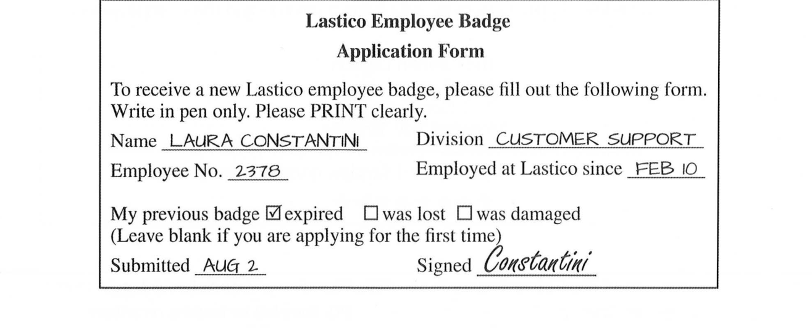
[[/PASSAGE]]
[[Q n="147" part="7"]]
147. Why did Ms. Constantini fill out the form?
[[OPT key="A"]]To authorize a charge to her credit card[[/OPT]]
[[OPT key="B"]]To be assigned to a new company division[[/OPT]]
[[OPT key="C"]]To request a document renewal[[/OPT]]
[[OPT key="D"]]To report lost equipment[[/OPT]]
[[ANS key="C"]]To request a document renewal[[/ANS]]
[[HINT lang="vi"]]Mục 'My previous badge' được đánh dấu ☑ expired (đã hết hạn) → cô ấy xin cấp lại thẻ nhân viên, tức gia hạn/đổi mới giấy tờ. Không phải thanh toán (A), chuyển bộ phận (B) hay báo mất (D).[[/HINT]]
[[/Q]]
[[Q n="148" part="7"]]
148. What instructions are included?
[[OPT key="A"]]Where to send the form[[/OPT]]
[[OPT key="B"]]How to complete the form[[/OPT]]
[[OPT key="C"]]When to submit the application[[/OPT]]
[[OPT key="D"]]What documentation to attach[[/OPT]]
[[ANS key="B"]]How to complete the form[[/ANS]]
[[HINT lang="vi"]]Biểu mẫu ghi 'Write in pen only. Please PRINT clearly' — hướng dẫn cách điền form. Không có địa chỉ gửi, thời hạn nộp hay giấy tờ kèm theo.[[/HINT]]
[[/Q]]
[[/GROUP]]
[[GROUP id="P7-2" part="7" questions="149-150" passage="PS-P7-2" shuffle_questions="group" shuffle_options="yes"]]
Questions 149-150 refer to the following advertisement.
[[PASSAGE id="PS-P7-2" type="advertisement" shuffle="no"]]
Advertisement
VACANCY
The Golden Lagoon
135 Concertina Dr.
Montego Bay, Jamaica
The Golden Lagoon has been serving Montego Bay for 18 years. We are an award-winning restaurant with a reputation that spans the Caribbean. Currently we have vacancies for the position of waitstaff. Duties include taking customers' orders, serving food and beverages, preparing itemized bills, and accepting payments. Experience is preferred but not required. We offer an excellent hourly rate and flexible work schedule. Apply in person, supplying a resume and three employment references.
Shahine Kincaid, Manager
Business hours: Monday–Friday, 11:00 A.M.–11:00 P.M.; Saturday and Sunday, noon–10:00 P.M.
[[/PASSAGE]]
[[Q n="149" part="7"]]
149. What is stated about The Golden Lagoon?
[[OPT key="A"]]It is closed on Sundays.[[/OPT]]
[[OPT key="B"]]It regularly has positions available.[[/OPT]]
[[OPT key="C"]]It has been in business for over a decade.[[/OPT]]
[[OPT key="D"]]It was bought by Ms. Kincaid eighteen years ago.[[/OPT]]
[[ANS key="C"]]It has been in business for over a decade.[[/ANS]]
[[HINT lang="vi"]]'has been serving Montego Bay for 18 years' → hoạt động hơn 10 năm. (A) sai vì mở cả cuối tuần, (D) bài chỉ nói bà Kincaid là quản lý.[[/HINT]]
[[/Q]]
[[Q n="150" part="7"]]
150. What is mentioned about job applicants?
[[OPT key="A"]]They will be working on a fixed schedule.[[/OPT]]
[[OPT key="B"]]They must go to the restaurant to file their job request.[[/OPT]]
[[OPT key="C"]]They must have worked in a restaurant before.[[/OPT]]
[[OPT key="D"]]They will learn how to cook Jamaican dishes.[[/OPT]]
[[ANS key="B"]]They must go to the restaurant to file their job request.[[/ANS]]
[[HINT lang="vi"]]'Apply in person' = đến trực tiếp nhà hàng để ứng tuyển. (A) sai vì 'flexible work schedule', (C) sai vì 'Experience is preferred but not required'.[[/HINT]]
[[/Q]]
[[/GROUP]]
[[GROUP id="P7-3" part="7" questions="151-152" passage="PS-P7-3" shuffle_questions="group" shuffle_options="yes"]]
Questions 151-152 refer to the following e-mail.
[[PASSAGE id="PS-P7-3" type="e-mail" shuffle="no"]]
E-mail — Reminder
To: All Staff
From: Asta Lindstrom
Subject: Reminder
Date: 11 April
To All Staff:
This is a reminder that the water in the Tolliver building will be temporarily shut off tomorrow at 8 a.m. while repairs are completed. I understand that most employees who work in the building will be off-site at a software training session and will not be affected.
For those of you who will be working in Tolliver tomorrow, the Hillcrest Water Department has assured me that the water will be off for no more than four hours. We will provide complimentary bottled water in the lobby for all staff during this time. The cafeteria will remain closed until the water has been turned on again. At that point meal service and food sales will resume. I apologize for the inconvenience.
Sincerely,
Asta Lindstrom
Facilities Manager
[[/PASSAGE]]
[[Q n="151" part="7"]]
151. What will happen tomorrow?
[[OPT key="A"]]New computers will arrive.[[/OPT]]
[[OPT key="B"]]Maintenance work will be done.[[/OPT]]
[[OPT key="C"]]A new employment policy will take effect.[[/OPT]]
[[OPT key="D"]]The location of a training session will be announced.[[/OPT]]
[[ANS key="B"]]Maintenance work will be done.[[/ANS]]
[[HINT lang="vi"]]'the water ... will be temporarily shut off tomorrow ... while repairs are completed' → có công tác sửa chữa/bảo trì. Các phương án còn lại không được nhắc tới.[[/HINT]]
[[/Q]]
[[Q n="152" part="7"]]
152. What will employees NOT be able to do in the Tolliver building in the morning?
[[OPT key="A"]]Use new software[[/OPT]]
[[OPT key="B"]]Drink bottled water[[/OPT]]
[[OPT key="C"]]Purchase food items[[/OPT]]
[[OPT key="D"]]Walk through the lobby[[/OPT]]
[[ANS key="C"]]Purchase food items[[/ANS]]
[[HINT lang="vi"]]'The cafeteria will remain closed' → không thể mua đồ ăn. Nước đóng chai được phát miễn phí ở sảnh nên (B) sai.[[/HINT]]
[[/Q]]
[[/GROUP]]
[[GROUP id="P7-4" part="7" questions="153-154" passage="PS-P7-4" shuffle_questions="group" shuffle_options="yes"]]
Questions 153-154 refer to the following text-message chain.
[[PASSAGE id="PS-P7-4" type="text-message" shuffle="no"]]
Text-message chain
Nicole Fernandez [12:23 P.M.]: Tad, this is just to let you know I'll be in Amherst next Monday.
Tad Yates [12:25 P.M.]: What's going on?
Nicole Fernandez [12:26 P.M.]: Our Amherst office requested a training session. Their instructor has to take an unexpected trip, and they need a substitute.
Tad Yates [12:26 P.M.]: Did you manage to book a flight?
Nicole Fernandez [12:27 P.M.]: Not on such short notice. I'll drive.
Tad Yates [12:28 P.M.]: OK, good luck!
[[IMAGE src="images/p7-4_12.png" alt="text-message"]]
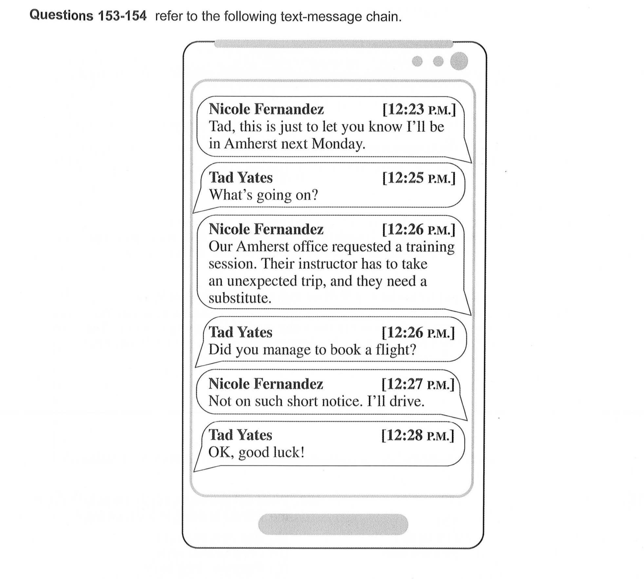
[[/PASSAGE]]
[[Q n="153" part="7"]]
153. What will Ms. Fernandez do next Monday?
[[OPT key="A"]]Teach a training course[[/OPT]]
[[OPT key="B"]]Meet an instructor[[/OPT]]
[[OPT key="C"]]Go on a vacation[[/OPT]]
[[OPT key="D"]]Apply for a job[[/OPT]]
[[ANS key="A"]]Teach a training course[[/ANS]]
[[HINT lang="vi"]]Cô ấy đến Amherst làm 'substitute' (người dạy thay) cho buổi training → dạy một khóa đào tạo. Các phương án còn lại không đúng ngữ cảnh.[[/HINT]]
[[/Q]]
[[Q n="154" part="7"]]
154. At 12:27 P.M., what does Ms. Fernandez mean when she writes, "Not on such short notice"?
[[OPT key="A"]]She will not arrive on time.[[/OPT]]
[[OPT key="B"]]She will not travel by plane.[[/OPT]]
[[OPT key="C"]]She cannot accept an invitation.[[/OPT]]
[[OPT key="D"]]She cannot make a payment.[[/OPT]]
[[ANS key="B"]]She will not travel by plane.[[/ANS]]
[[HINT lang="vi"]]Câu hỏi trước là 'Did you manage to book a flight?' → trả lời 'Not on such short notice' nghĩa là không đặt được vé máy bay gấp như vậy, nên cô ấy sẽ tự lái xe.[[/HINT]]
[[/Q]]
[[/GROUP]]
[[GROUP id="P7-5" part="7" questions="155-157" passage="PS-P7-5" shuffle_questions="group" shuffle_options="yes"]]
Questions 155-157 refer to the following e-mail.
[[PASSAGE id="PS-P7-5" type="e-mail" shuffle="no"]]
E-mail — Welcome to Coldings Home Store
To: Jake Taera <jtaera@tritmail.com>
From: Natalie Satter <nsatter@coldings.com>
Subject: Information
Date: 30 September
Attachment: Coldings1
Dear Mr. Taera:
Welcome to the Coldings Home Store family! You have been hired as a sales associate. Your training session begins on 8 October at 8:30 A.M. at the Auckland store, 42 Crossbill Road. Please report to Human Resources to begin your orientation as a Coldings Home Store team member. During your first two weeks with our company, you will learn about our team approach and the many benefits of working at Coldings Home Store. You will be working from 8:30 A.M. to 5:00 P.M. After training, you might be assigned to a different work shift and you will be eligible for benefits including flexible days off, sick days, and our employee discount.
Please sign and return the attached document indicating your willingness to accept the position as sales associate. Please let me know if you have any questions or need directions. I look forward to seeing you at the Auckland store on 8 October.
Sincerely,
Natalie Satter
Human Resources Coordinator
[[/PASSAGE]]
[[Q n="155" part="7"]]
155. What is the purpose of the e-mail?
[[OPT key="A"]]To thank an employee[[/OPT]]
[[OPT key="B"]]To provide job information[[/OPT]]
[[OPT key="C"]]To explain a new policy[[/OPT]]
[[OPT key="D"]]To announce a special sales event[[/OPT]]
[[ANS key="B"]]To provide job information[[/ANS]]
[[HINT lang="vi"]]Thư chào mừng nhân viên mới, cung cấp thông tin về công việc: ngày bắt đầu training, địa điểm, giờ làm, phúc lợi → cung cấp thông tin việc làm.[[/HINT]]
[[/Q]]
[[Q n="156" part="7"]]
156. According to Ms. Satter, what might happen after two weeks?
[[OPT key="A"]]Mr. Taera's work schedule might change.[[/OPT]]
[[OPT key="B"]]Mr. Taera's might be transferred to another location.[[/OPT]]
[[OPT key="C"]]The company might train Mr. Taera for a new responsibility.[[/OPT]]
[[OPT key="D"]]The company might mail Mr. Taera new benefits information.[[/OPT]]
[[ANS key="A"]]Mr. Taera's work schedule might change.[[/ANS]]
[[HINT lang="vi"]]'After training, you might be assigned to a different work shift' → lịch làm có thể thay đổi. Không có việc chuyển địa điểm hay đào tạo thêm.[[/HINT]]
[[/Q]]
[[Q n="157" part="7"]]
157. What did Ms. Satter send with the e-mail?
[[OPT key="A"]]A store map[[/OPT]]
[[OPT key="B"]]An events calendar[[/OPT]]
[[OPT key="C"]]A list of benefits[[/OPT]]
[[OPT key="D"]]An employment agreement[[/OPT]]
[[ANS key="D"]]An employment agreement[[/ANS]]
[[HINT lang="vi"]]'Please sign and return the attached document indicating your willingness to accept the position' → tài liệu ký nhận việc, tức hợp đồng/thỏa thuận làm việc.[[/HINT]]
[[/Q]]
[[/GROUP]]
[[GROUP id="P7-6" part="7" questions="158-160" passage="PS-P7-6" shuffle_questions="group" shuffle_options="yes"]]
Questions 158-160 refer to the following press release.
[[PASSAGE id="PS-P7-6" type="press-release" shuffle="no"]]
Press release
For immediate release
New Exhibition at Sydney's Carlisle Art Museum
SYDNEY (3 June) — The Carlisle Art Museum's latest exhibition, Deep Waters, will open on 15 June. The exhibition will feature 38 realist and abstract paintings portraying the beauty and vastness of the world's oceans. All the works were created by Australian artists based in Sydney, and among them will be six by the critically acclaimed oil painter Harold Bernstein.
The exhibition will run until 15 July. Tickets are $10. Museum visitors may view the exhibition between 9 A.M. and 4 P.M. on Tuesdays, Wednesdays, and Thursdays, and between 2 P.M. and 9 P.M. on Fridays and Saturdays. On each day of the exhibition, at least one of the artists will be present and available to answer visitors' questions about the creative process. Mr. Bernstein will be available on 30 June only.
On 23 July, the exhibition will open at the Muriel Art Gallery in Melbourne, where ocean-themed paintings from Melbourne artists will be added to the collection.
Contact: Desmond Hawkes, Office of Public Relations
Telephone: (02) 5555 6506
E-mail: dhawkes@carlisle.org.au
[[/PASSAGE]]
[[Q n="158" part="7"]]
158. What is one purpose of the press release?
[[OPT key="A"]]To advertise an upcoming art show[[/OPT]]
[[OPT key="B"]]To publicize paintings available for purchase[[/OPT]]
[[OPT key="C"]]To profile an art gallery owner[[/OPT]]
[[OPT key="D"]]To announce the opening of a new museum[[/OPT]]
[[ANS key="A"]]To advertise an upcoming art show[[/ANS]]
[[HINT lang="vi"]]Thông cáo giới thiệu triển lãm 'Deep Waters' sắp mở 15/6 → quảng bá một buổi triển lãm sắp diễn ra. Không có bán tranh, không nói về chủ gallery hay bảo tàng mới.[[/HINT]]
[[/Q]]
[[Q n="159" part="7"]]
159. Who is Mr. Bernstein?
[[OPT key="A"]]An art critic[[/OPT]]
[[OPT key="B"]]A museum director[[/OPT]]
[[OPT key="C"]]A public relations specialist[[/OPT]]
[[OPT key="D"]]An artist[[/OPT]]
[[ANS key="D"]]An artist[[/ANS]]
[[HINT lang="vi"]]'six by the critically acclaimed oil painter Harold Bernstein' và 'Mr. Bernstein will be available...' → ông là họa sĩ (artist).[[/HINT]]
[[/Q]]
[[Q n="160" part="7"]]
160. What is implied about the exhibition in Melbourne?
[[OPT key="A"]]It will be open to the public in the evenings only.[[/OPT]]
[[OPT key="B"]]It will include more paintings than the exhibition in Sydney will.[[/OPT]]
[[OPT key="C"]]It will feature demonstrations of painting techniques by artists.[[/OPT]]
[[OPT key="D"]]It will include paintings of landscapes in addition to paintings of oceans.[[/OPT]]
[[ANS key="B"]]It will include more paintings than the exhibition in Sydney will.[[/ANS]]
[[HINT lang="vi"]]Triển lãm Melbourne có thêm 'ocean-themed paintings from Melbourne artists ... added to the collection' → nhiều tranh hơn bản ở Sydney (38 tác phẩm).[[/HINT]]
[[/Q]]
[[/GROUP]]
[[GROUP id="P7-7" part="7" questions="161-163" passage="PS-P7-7" shuffle_questions="group" shuffle_options="yes"]]
Questions 161-163 refer to the following e-mail.
[[PASSAGE id="PS-P7-7" type="e-mail" shuffle="no"]]
E-mail — Crawford Design Contest
From: evaluation@crawfordds.com
To: trosinsky@mailssen.com
Subject: Crawford Design Contest
Date: April 2
Dear Ms. Rosinsky,
Thank you for entering the Crawford Design Studio Awards Contest. Today we received your project titled "Old Rexto Factory Restoration," including a total of nine photographs and an 18-page description file. — [1] —. Your submission has been forwarded for further processing and has been assigned the entry number P1298. — [2] —.
Your project will now be reviewed by a panel of judges, which consists of our in-house experts as well as outside designers. — [3] —. You will be able to check on the status of your entry via the "Submissions Being Processed" link in our Web site's Main Menu.
Should you have any questions, please do not hesitate to call us. — [4] —.
Kind regards,
Crawford Design Studio
[[/PASSAGE]]
[[Q n="161" part="7"]]
161. What is the purpose of the e-mail?
[[OPT key="A"]]To report missing documents[[/OPT]]
[[OPT key="B"]]To inquire about building costs[[/OPT]]
[[OPT key="C"]]To confirm receipt of materials[[/OPT]]
[[OPT key="D"]]To request additional photographs[[/OPT]]
[[ANS key="C"]]To confirm receipt of materials[[/ANS]]
[[HINT lang="vi"]]'Today we received your project ... including a total of nine photographs and an 18-page description file' → xác nhận đã nhận đủ hồ sơ dự thi.[[/HINT]]
[[/Q]]
[[Q n="162" part="7"]]
162. What is Ms. Rosinsky advised to do online?
[[OPT key="A"]]Read the contest rules[[/OPT]]
[[OPT key="B"]]Obtain a map and directions[[/OPT]]
[[OPT key="C"]]Update her contact information[[/OPT]]
[[OPT key="D"]]Track the progress of her submission[[/OPT]]
[[ANS key="D"]]Track the progress of her submission[[/ANS]]
[[HINT lang="vi"]]'You will be able to check on the status of your entry via the Submissions Being Processed link' → theo dõi tiến độ bài dự thi.[[/HINT]]
[[/Q]]
[[Q n="163" part="7"]]
163. In which of the positions marked [1], [2], [3], and [4] does the following sentence best belong? "Please use it when you contact us regarding your entry."
[[OPT key="A"]][1][[/OPT]]
[[OPT key="B"]][2][[/OPT]]
[[OPT key="C"]][3][[/OPT]]
[[OPT key="D"]][4][[/OPT]]
[[ANS key="B"]][2][[/ANS]]
[[HINT lang="vi"]]Đại từ 'it' phải thay cho 'the entry number P1298' vừa được nêu ngay trước [2] → câu này thuộc vị trí [2].[[/HINT]]
[[/Q]]
[[/GROUP]]
[[GROUP id="P7-8" part="7" questions="164-167" passage="PS-P7-8" shuffle_questions="group" shuffle_options="yes"]]
Questions 164-167 refer to the following article.
[[PASSAGE id="PS-P7-8" type="article" shuffle="no"]]
Article
May 5 — Boston law firm Warner and Ames announced this morning that it is merging with the Philadelphia law firm Hamilton Jones to create Warner, Hamilton, and Associates. With more than 655 attorneys, the merger will make this the largest law firm in the northeastern United States.
"This is a welcome merger of two well-managed firms who share similar corporate cultures and philosophies," said Andrea Warner, codirector of the former Warner and Ames, who will serve as managing partner of Warner, Hamilton, and Associates. "Our combined expertise makes Warner, Hamilton, and Associates uniquely placed to provide clients even higher levels of counsel and service. We look forward to continuing our practices in Boston and Philadelphia and expect to open yet another office in Hartford within the next twelve months."
According to a press release, Ms. Warner has garnered attention through her representation of clients across the country in prominent cases involving workers' rights, equal pay, and social justice.
The firm expects to keep all of its current lawyers and staff and will "combine management teams made up of partners from each firm to ensure a seamless transition," the release said.
[[/PASSAGE]]
[[Q n="164" part="7"]]
164. Why was the article written?
[[OPT key="A"]]To profile the career of a prominent lawyer[[/OPT]]
[[OPT key="B"]]To promote legal services[[/OPT]]
[[OPT key="C"]]To discuss the joining of two firms[[/OPT]]
[[OPT key="D"]]To announce a firm's relocation[[/OPT]]
[[ANS key="C"]]To discuss the joining of two firms[[/ANS]]
[[HINT lang="vi"]]Toàn bài nói về việc Warner and Ames sáp nhập với Hamilton Jones → bàn về sự hợp nhất hai hãng luật.[[/HINT]]
[[/Q]]
[[Q n="165" part="7"]]
165. What does Warner, Hamilton, and Associates plan to do?
[[OPT key="A"]]Hire additional lawyers[[/OPT]]
[[OPT key="B"]]Expand to a third city[[/OPT]]
[[OPT key="C"]]Change its leadership[[/OPT]]
[[OPT key="D"]]Close its Philadelphia office[[/OPT]]
[[ANS key="B"]]Expand to a third city[[/ANS]]
[[HINT lang="vi"]]'expect to open yet another office in Hartford within the next twelve months' → mở thêm văn phòng thứ ba (sau Boston và Philadelphia).[[/HINT]]
[[/Q]]
[[Q n="166" part="7"]]
166. What is suggested about Ms. Warner?
[[OPT key="A"]]She is based in Hartford.[[/OPT]]
[[OPT key="B"]]She plans to retire soon.[[/OPT]]
[[OPT key="C"]]She sometimes offers free legal counsel.[[/OPT]]
[[OPT key="D"]]She is well-known nationally.[[/OPT]]
[[ANS key="D"]]She is well-known nationally.[[/ANS]]
[[HINT lang="vi"]]'has garnered attention through her representation of clients across the country in prominent cases' → được chú ý toàn quốc, tức nổi tiếng trong nước.[[/HINT]]
[[/Q]]
[[Q n="167" part="7"]]
167. The word "seamless" in paragraph 4, line 4, is closest in meaning to
[[OPT key="A"]]in a single piece[[/OPT]]
[[OPT key="B"]]without problems[[/OPT]]
[[OPT key="C"]]in close range[[/OPT]]
[[OPT key="D"]]without hurry[[/OPT]]
[[ANS key="B"]]without problems[[/ANS]]
[[HINT lang="vi"]]'seamless transition' = quá trình chuyển tiếp êm, không trục trặc → 'without problems'. Các nghĩa còn lại là nghĩa đen hoặc không hợp ngữ cảnh.[[/HINT]]
[[/Q]]
[[/GROUP]]
[[GROUP id="P7-9" part="7" questions="168-171" passage="PS-P7-9" shuffle_questions="group" shuffle_options="yes"]]
Questions 168-171 refer to the following e-mail.
[[PASSAGE id="PS-P7-9" type="e-mail" shuffle="no"]]
E-mail — Food Photography Article
To: maria.bellandini@pweb.net
From: thomas.mclaren@delicatessenmag.com
Date: Tuesday, October 2
Subject: Food Photography Article
Dear Ms. Bellandini:
I have some news regarding your article that is scheduled to be published in the next issue of Delicatessen Magazine. — [1] —. Yesterday, we learned that a major advertiser canceled their contract with us, and as a result, we will have to reduce the number of pages in our upcoming issue. This is extremely unfortunate, but we just do not have enough money without these ads to publish the magazine in its current format. — [2] —.
We know that readers have enjoyed reading about your experiences in Italy. — [3] —. While your eight-page story about working as a food photographer is excellent, in order to fit in the slimmer issue, it will need to be cut by about thirty percent. Although I sincerely hope you agree to having your article published in our upcoming issue, I will understand if you would rather have the article published in full at a later time. However, I have to let you know that the magazine industry is not always the most stable business, and for this reason, I do not know if there will be space for your story in the future. — [4] —.
Please let me know as soon as possible what you would like to do. Should you agree to edit the story, I will need the new version by Monday.
Best regards,
Thomas McLaren, Editor-in-Chief
[[/PASSAGE]]
[[Q n="168" part="7"]]
168. What is implied about Delicatessen Magazine?
[[OPT key="A"]]It plans to merge with another magazine.[[/OPT]]
[[OPT key="B"]]It gives discounted subscriptions to staff.[[/OPT]]
[[OPT key="C"]]It relies on advertisements for funding.[[/OPT]]
[[OPT key="D"]]It offers long-term contracts to writers.[[/OPT]]
[[ANS key="C"]]It relies on advertisements for funding.[[/ANS]]
[[HINT lang="vi"]]'we just do not have enough money without these ads to publish the magazine' → tạp chí sống nhờ quảng cáo. Các phương án còn lại không được nêu.[[/HINT]]
[[/Q]]
[[Q n="169" part="7"]]
169. How would Ms. Bellandini most likely revise her article?
[[OPT key="A"]]By making it shorter[[/OPT]]
[[OPT key="B"]]By changing the topic[[/OPT]]
[[OPT key="C"]]By adding more information[[/OPT]]
[[OPT key="D"]]By including more images of food[[/OPT]]
[[ANS key="A"]]By making it shorter[[/ANS]]
[[HINT lang="vi"]]Bài phải 'cut by about thirty percent' để vừa số báo mỏng hơn → rút ngắn bài viết.[[/HINT]]
[[/Q]]
[[Q n="170" part="7"]]
170. What does Mr. McLaren NOT suggest to Ms. Bellandini?
[[OPT key="A"]]Her previous articles were well liked.[[/OPT]]
[[OPT key="B"]]She should submit her article to another magazine.[[/OPT]]
[[OPT key="C"]]Her article might not be published in full at a later date.[[/OPT]]
[[OPT key="D"]]She should notify him of her decision.[[/OPT]]
[[ANS key="B"]]She should submit her article to another magazine.[[/ANS]]
[[HINT lang="vi"]]Ông không hề khuyên cô gửi bài cho tạp chí khác. (A) 'readers have enjoyed', (C) 'I do not know if there will be space... in the future', (D) 'Please let me know as soon as possible' đều có trong thư.[[/HINT]]
[[/Q]]
[[Q n="171" part="7"]]
171. In which of the positions marked [1], [2], [3], and [4] does the following sentence best belong? "Of course, this is your choice, and I will respect whatever decision you make."
[[OPT key="A"]][1][[/OPT]]
[[OPT key="B"]][2][[/OPT]]
[[OPT key="C"]][3][[/OPT]]
[[OPT key="D"]][4][[/OPT]]
[[ANS key="D"]][4][[/ANS]]
[[HINT lang="vi"]]Câu này kết lại phần giải thích rủi ro ('I do not know if there will be space...') và mở đường cho 'Please let me know... what you would like to do' → vị trí [4].[[/HINT]]
[[/Q]]
[[/GROUP]]
[[GROUP id="P7-10" part="7" questions="172-175" passage="PS-P7-10" shuffle_questions="group" shuffle_options="yes"]]
Questions 172-175 refer to the following text-message chain.
[[PASSAGE id="PS-P7-10" type="text-message" shuffle="no"]]
Text-message chain
Delroy Gerew (1:29 P.M.): Hi, Ms. Chichester, we'd like to order another 10 shirts, featuring the company's name, Magnalook, and its logo. We need four small, two medium, and four large sizes. Could you fill the order by Friday?
Nina Chichester (1:32 P.M.): That's two days from today, so a $75 rush-order fee will be added.
Delroy Gerew (1:34 P.M.): How can we avoid the fee?
Nina Chichester (1:36 P.M.): By choosing the standard 5-day production option. Your order would be ready Monday of next week.
Delroy Gerew (1:38 P.M.): I guess it can't be helped. Since we have employees starting this Friday and you open at 8:00 A.M., can I pick up the shirts at that time?
Nina Chichester (1:39 P.M.): Pick-up time is normally after 1:00 P.M., but I'll see to it they're ready by 8:00 A.M.
Delroy Gerew (1:41 P.M.): Thank you. Actually, my assistant will be picking them up.
Nina Chichester (1:42 P.M.): That's fine. Could you please e-mail me your logo again? The computer on which I had it stored crashed the other day and is awaiting repair.
Delroy Gerew (1:44 P.M.): Will do. Thanks, and please charge the credit card you have on file for us.
[[IMAGE src="images/p7-10_18.png" alt="text-message"]]
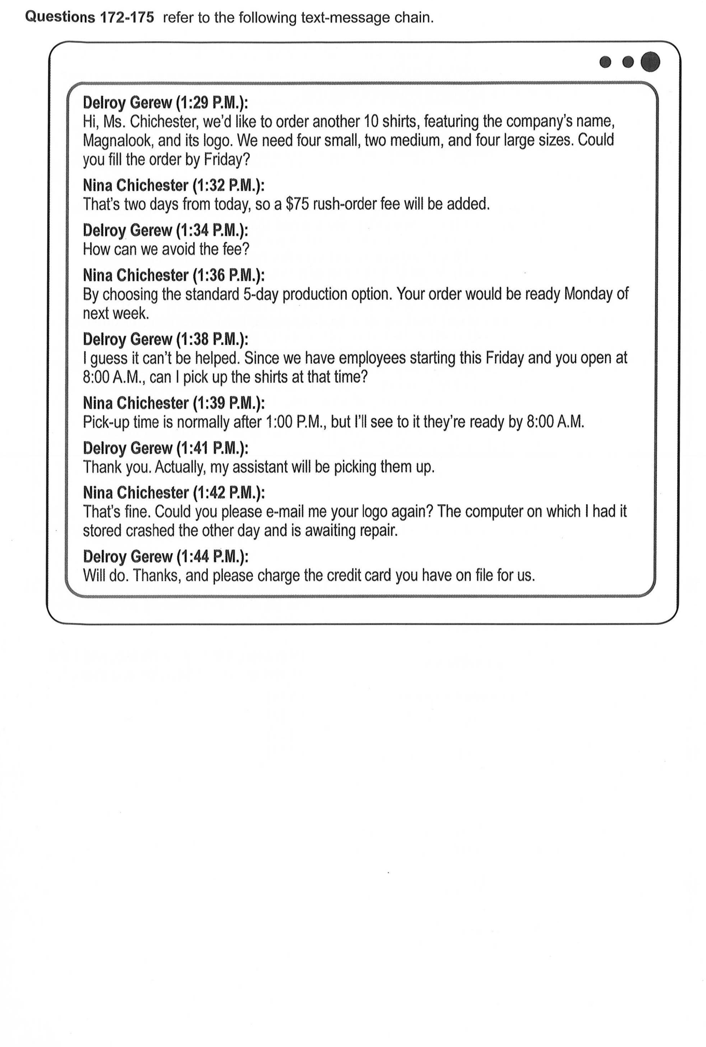
[[/PASSAGE]]
[[Q n="172" part="7"]]
172. What is suggested about the company Ms. Chichester works for?
[[OPT key="A"]]It currently has no large-sized shirts in stock.[[/OPT]]
[[OPT key="B"]]It has filled an order for Mr. Gerew before.[[/OPT]]
[[OPT key="C"]]It offers discounts on large orders.[[/OPT]]
[[OPT key="D"]]It is open every evening.[[/OPT]]
[[ANS key="B"]]It has filled an order for Mr. Gerew before.[[/ANS]]
[[HINT lang="vi"]]'order another 10 shirts' + 'please charge the credit card you have on file' + 'e-mail me your logo again' → công ty này đã từng làm đơn hàng cho ông Gerew.[[/HINT]]
[[/Q]]
[[Q n="173" part="7"]]
173. Why is Mr. Gerew ordering new shirts?
[[OPT key="A"]]Additional staff members have been hired.[[/OPT]]
[[OPT key="B"]]More were sold than had been anticipated.[[/OPT]]
[[OPT key="C"]]The company's logo has been changed.[[/OPT]]
[[OPT key="D"]]The style currently in use has become outdated.[[/OPT]]
[[ANS key="A"]]Additional staff members have been hired.[[/ANS]]
[[HINT lang="vi"]]'Since we have employees starting this Friday' → có thêm nhân viên mới nên cần thêm áo.[[/HINT]]
[[/Q]]
[[Q n="174" part="7"]]
174. At 1:38 P.M., what does Mr. Gerew mean when he writes, "I guess it can't be helped"?
[[OPT key="A"]]He will pay a $75 rush-order fee.[[/OPT]]
[[OPT key="B"]]He will ask his assistant to help him.[[/OPT]]
[[OPT key="C"]]He will meet Ms. Chichester at 1:00 P.M.[[/OPT]]
[[OPT key="D"]]He will select the standard production option.[[/OPT]]
[[ANS key="D"]]He will select the standard production option.[[/ANS]]
[[HINT lang="vi"]]Ngay trước đó bà Chichester nói có thể tránh phí gấp bằng 'standard 5-day production option' → ông chấp nhận phương án sản xuất tiêu chuẩn (đành chịu, không gấp được).[[/HINT]]
[[/Q]]
[[Q n="175" part="7"]]
175. What will Mr. Gerew likely do next?
[[OPT key="A"]]Provide payment information to Ms. Chichester[[/OPT]]
[[OPT key="B"]]Schedule a meeting with Ms. Chichester[[/OPT]]
[[OPT key="C"]]Send an e-mail to Ms. Chichester[[/OPT]]
[[OPT key="D"]]Fix Ms. Chichester's computer[[/OPT]]
[[ANS key="C"]]Send an e-mail to Ms. Chichester[[/ANS]]
[[HINT lang="vi"]]'Could you please e-mail me your logo again?' và ông trả lời 'Will do' → ông sẽ gửi e-mail kèm logo. Thanh toán đã có thẻ lưu sẵn nên (A) sai.[[/HINT]]
[[/Q]]
[[/GROUP]]
[[GROUP id="P7-11" part="7" questions="176-180" passage="PS-P7-11" shuffle_questions="group" shuffle_options="yes"]]
Questions 176-180 refer to the following e-mail and notice.
[[PASSAGE id="PS-P7-11" type="e-mail" shuffle="no"]]
E-mail — Parking area reassignment
To: staffmailinglist@coltonmedical.org
From: Melvin Myers <mmyers@coltonmedical.org>
Date: June 10
Subject: Parking area reassignment
Dear Colleagues:
I just want to remind everyone that crews will begin construction on the new Colton Medical Nutrition Center on June 18.
Effective June 15, parking areas F and G will be closed until August 20, when construction is expected to be completed. Staff currently assigned to park in areas F and G will be given temporary "guest" parking stickers and must park in the guest-parking garage. The Property Maintenance Office will place stickers in staff mailboxes by 4 P.M. today. The sticker should be displayed on the driver's side window of the vehicle.
A construction access road will be created by closing the entrance and exit roads to parking areas F and G. This will also block access to the security building and the pond. However, a temporary alternative entranceway to those locations will be created. To help eliminate excessive traffic, please visit those places only when absolutely necessary. Take note that the Information Center at the main entrance will remain open during construction.
Please e-mail me directly with any questions regarding parking stickers.
Sincerely,
Melvin Myers
Property Maintenance
Notice
WELCOME TO COLTON MEDICAL CAMPUS INFORMATION CENTER
PLEASE CHECK IN BEFORE PROCEEDING
ATTENTION STAFF:
PARKING AREAS F & G CLOSED UNTIL SEPTEMBER 10
Staff members who normally use these areas and who have not yet received a temporary parking sticker should request one at the security station. A valid access card and staff I.D. are required.
Cars will be immediately towed away if parked next to pedestrian areas, including all walkways, temporary rest areas, and construction tents.
Owners of cars parked in the garage without a sticker displayed on the window will be fined $25 per day.
Security officers are available to assist you.
[[/PASSAGE]]
[[Q n="176" part="7"]]
176. Why are parking areas being closed?
[[OPT key="A"]]They are being resurfaced.[[/OPT]]
[[OPT key="B"]]They are being reserved for guests.[[/OPT]]
[[OPT key="C"]]An outdoor event will be held on them.[[/OPT]]
[[OPT key="D"]]A construction project is scheduled to begin.[[/OPT]]
[[ANS key="D"]]A construction project is scheduled to begin.[[/ANS]]
[[HINT lang="vi"]]'crews will begin construction on the new Colton Medical Nutrition Center' → khu đỗ xe đóng để phục vụ công trình xây dựng.[[/HINT]]
[[/Q]]
[[Q n="177" part="7"]]
177. According to the e-mail, who will receive a temporary parking sticker?
[[OPT key="A"]]Anyone who is visiting the medical campus[[/OPT]]
[[OPT key="B"]]Anyone who usually parks in areas F and G[[/OPT]]
[[OPT key="C"]]Anyone who usually parks in the parking garage[[/OPT]]
[[OPT key="D"]]Anyone who requests one from the maintenance office[[/OPT]]
[[ANS key="B"]]Anyone who usually parks in areas F and G[[/ANS]]
[[HINT lang="vi"]]'Staff currently assigned to park in areas F and G will be given temporary "guest" parking stickers' → người thường đỗ ở khu F và G.[[/HINT]]
[[/Q]]
[[Q n="178" part="7"]]
178. Why should staff members limit their visits to the security building?
[[OPT key="A"]]So that visitors can enjoy the pond[[/OPT]]
[[OPT key="B"]]So that fewer cars will be in the area[[/OPT]]
[[OPT key="C"]]So that security staff can monitor traffic[[/OPT]]
[[OPT key="D"]]So that visitors can get to the Information Center[[/OPT]]
[[ANS key="B"]]So that fewer cars will be in the area[[/ANS]]
[[HINT lang="vi"]]'To help eliminate excessive traffic, please visit those places only when absolutely necessary' → giảm lượng xe trong khu vực.[[/HINT]]
[[/Q]]
[[Q n="179" part="7"]]
179. What changed after the e-mail was sent on June 10?
[[OPT key="A"]]Which parking areas are being closed[[/OPT]]
[[OPT key="B"]]Where staff should park their vehicles[[/OPT]]
[[OPT key="C"]]Where parking stickers should be displayed[[/OPT]]
[[OPT key="D"]]How long some parking areas will be closed[[/OPT]]
[[ANS key="D"]]How long some parking areas will be closed[[/ANS]]
[[HINT lang="vi"]]E-mail ghi đóng 'until August 20', tấm thông báo lại ghi 'CLOSED UNTIL SEPTEMBER 10' → thời gian đóng đã thay đổi.[[/HINT]]
[[/Q]]
[[Q n="180" part="7"]]
180. According to the notice, why might a staff member's car be towed?
[[OPT key="A"]]If it is parked near a walkway[[/OPT]]
[[OPT key="B"]]If it is parked in the visitors' area[[/OPT]]
[[OPT key="C"]]If it does not display a parking sticker[[/OPT]]
[[OPT key="D"]]If it is parked in the garage after August 20[[/OPT]]
[[ANS key="A"]]If it is parked near a walkway[[/ANS]]
[[HINT lang="vi"]]'Cars will be immediately towed away if parked next to pedestrian areas, including all walkways...' → đỗ gần lối đi bộ sẽ bị kéo xe. Thiếu sticker thì bị phạt $25/ngày chứ không bị kéo.[[/HINT]]
[[/Q]]
[[/GROUP]]
[[GROUP id="P7-12" part="7" questions="181-185" passage="PS-P7-12" shuffle_questions="group" shuffle_options="yes"]]
Questions 181-185 refer to the following survey and e-mail.
[[PASSAGE id="PS-P7-12" type="survey" shuffle="no"]]
Survey
SURVEY — Woodruff's
Please take a few minutes to complete this survey about your shopping experience at Woodruff's. Indicate your answer using the 5-point scale to the right of each statement.
(1 = Strongly Disagree, 2 = Disagree, 3 = No Opinion, 4 = Agree, 5 = Strongly Agree)
The store was clean and organized in appearance. ......... 4
There was a wide selection of items in my size. ............. 5
There were dressing rooms available for me to use. .......... 5
The salespeople were courteous and attentive to me. ......... 2
The items were priced well compared to other stores. ........ 5
I am satisfied overall with my experience at Woodruff's. .... 4
Amount you spent on this purchase: $60
Age (optional): 36-45
Name (optional): Consuela Torres E-mail (optional): catorres81@aumail.co.au
[[IMAGE src="images/p7-12_22.png" alt="survey"]]
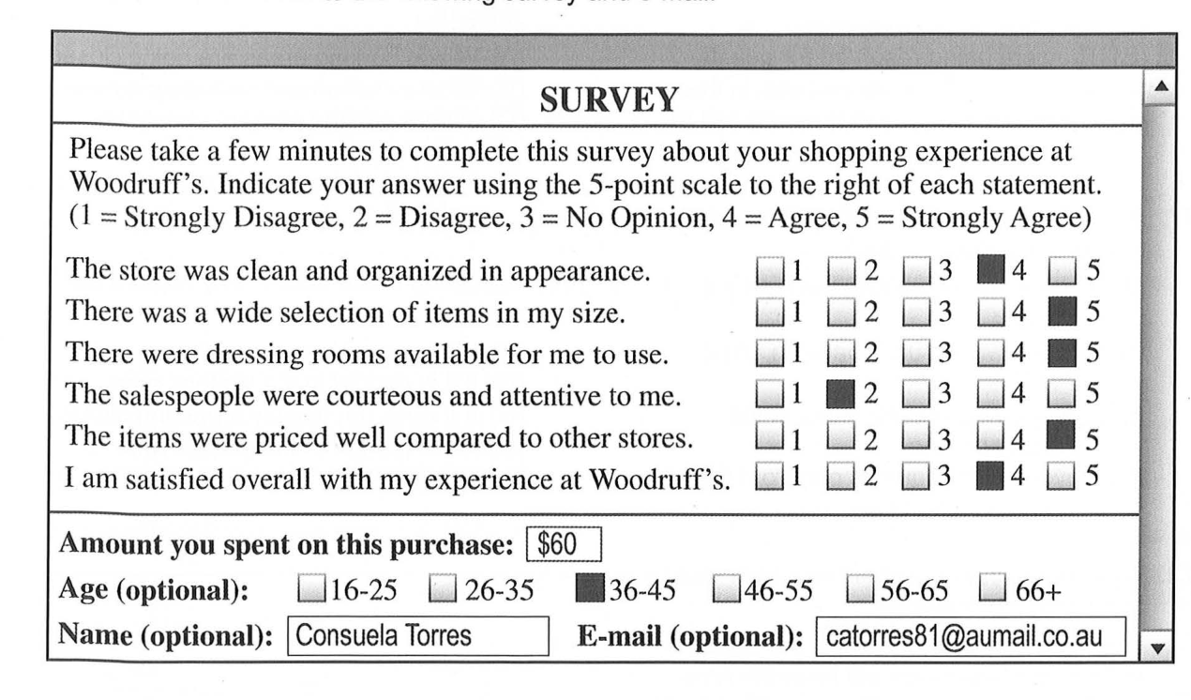
E-mail — Survey follow-up
From: Customer Service <custserv@woodruff.co.au>
To: Consuela Torres <catorres81@aumail.co.au>
Date: Friday, 27 April 2:40 P.M.
Subject: Survey
Attachment: Voucher
Dear Ms. Torres:
Thank you for taking the time to complete a survey about your recent experience at Woodruff's. We appreciate that so many people took the time to provide us with feedback since it helps us to improve the quality of our service.
We were happy to learn that your overall experience shopping at Woodruff's was a positive one. However, we were sorry to see that you shared one area of dissatisfaction with a significant proportion of the customers who responded to the survey. I want you to know that we are taking the survey results seriously. We plan to improve this area with training soon.
As an apology for our failure to meet high standards in all areas, I have attached a voucher for 15% off a future purchase (good for one year) at any of our three Clarksville locations. We look forward to serving you in the future.
Sincerely,
Marietta Passante
[[/PASSAGE]]
[[Q n="181" part="7"]]
181. What type of business is Woodruff's?
[[OPT key="A"]]A computer software company[[/OPT]]
[[OPT key="B"]]A clothing store[[/OPT]]
[[OPT key="C"]]A mobile-phone service provider[[/OPT]]
[[OPT key="D"]]A consulting firm[[/OPT]]
[[ANS key="B"]]A clothing store[[/ANS]]
[[HINT lang="vi"]]Khảo sát nhắc tới 'items in my size' và 'dressing rooms' (phòng thử đồ) → đây là cửa hàng quần áo.[[/HINT]]
[[/Q]]
[[Q n="182" part="7"]]
182. With what statement about Woodruff's would Ms. Torres most likely agree?
[[OPT key="A"]]It is located close to her home.[[/OPT]]
[[OPT key="B"]]It has a large staff.[[/OPT]]
[[OPT key="C"]]It is relatively inexpensive.[[/OPT]]
[[OPT key="D"]]It is open later than other businesses.[[/OPT]]
[[ANS key="C"]]It is relatively inexpensive.[[/ANS]]
[[HINT lang="vi"]]Cô ấy cho 5 điểm cho 'The items were priced well compared to other stores' → giá cả phải chăng so với nơi khác.[[/HINT]]
[[/Q]]
[[Q n="183" part="7"]]
183. In the e-mail, the word "appreciate" in paragraph 1, line 2, is closest in meaning to
[[OPT key="A"]]increase[[/OPT]]
[[OPT key="B"]]order[[/OPT]]
[[OPT key="C"]]understand[[/OPT]]
[[OPT key="D"]]value[[/OPT]]
[[ANS key="D"]]value[[/ANS]]
[[HINT lang="vi"]]'We appreciate that so many people took the time...' = chúng tôi trân trọng/đánh giá cao → 'value'. 'increase' (tăng) là nghĩa khác của appreciate nhưng không hợp ngữ cảnh.[[/HINT]]
[[/Q]]
[[Q n="184" part="7"]]
184. What most likely is Woodruff's planning to do?
[[OPT key="A"]]Teach its employees to be more friendly and helpful to customers[[/OPT]]
[[OPT key="B"]]Make the workplace cleaner and more organized[[/OPT]]
[[OPT key="C"]]Open an additional location in Clarksville[[/OPT]]
[[OPT key="D"]]Offer a discount voucher to all customers who complete a survey[[/OPT]]
[[ANS key="A"]]Teach its employees to be more friendly and helpful to customers[[/ANS]]
[[HINT lang="vi"]]Điểm thấp duy nhất là 'The salespeople were courteous and attentive' (2 điểm) và e-mail nói 'We plan to improve this area with training soon' → huấn luyện nhân viên thân thiện hơn.[[/HINT]]
[[/Q]]
[[Q n="185" part="7"]]
185. What is suggested about the survey?
[[OPT key="A"]]It has been taken by many customers.[[/OPT]]
[[OPT key="B"]]It was created by Ms. Passante.[[/OPT]]
[[OPT key="C"]]It is accessible on the company Web site.[[/OPT]]
[[OPT key="D"]]It has been in use for one year.[[/OPT]]
[[ANS key="A"]]It has been taken by many customers.[[/ANS]]
[[HINT lang="vi"]]'so many people took the time to provide us with feedback' và 'a significant proportion of the customers who responded' → đã có rất nhiều khách làm khảo sát.[[/HINT]]
[[/Q]]
[[/GROUP]]
[[GROUP id="P7-13" part="7" questions="186-190" passage="PS-P7-13" shuffle_questions="group" shuffle_options="yes"]]
Questions 186-190 refer to the following invoice and e-mails.
[[PASSAGE id="PS-P7-13" type="invoice" shuffle="no"]]
Invoice — McGivern Wholesale
McGivern Wholesale
1486 Beden Trail, Brampton ON L6R 2K7 • 905-555-0158 • www.mcgivernwholesale.ca
Ordered By: Deshauna's Creations Order Date: October 12
Payment is due upon receipt.
Item | Item Name | Quantity | Price Each | Amount
14L | 3 m table linens, cream | 4 | $26.00 | $104.00
17P | 25 cm dinner plates, pale blue | 40 | $4.40 | $176.00
18S | 50 cm serving dishes, white | 20 | $7.95 | $159.00
21G | 350 ml water goblets, amber | 40 | $3.25 | $130.00
Subtotal $569.00
Tax (HST) $73.97
Shipping $30.00
Total $672.97
[[IMAGE src="images/p7-13_24.png" alt="invoice"]]
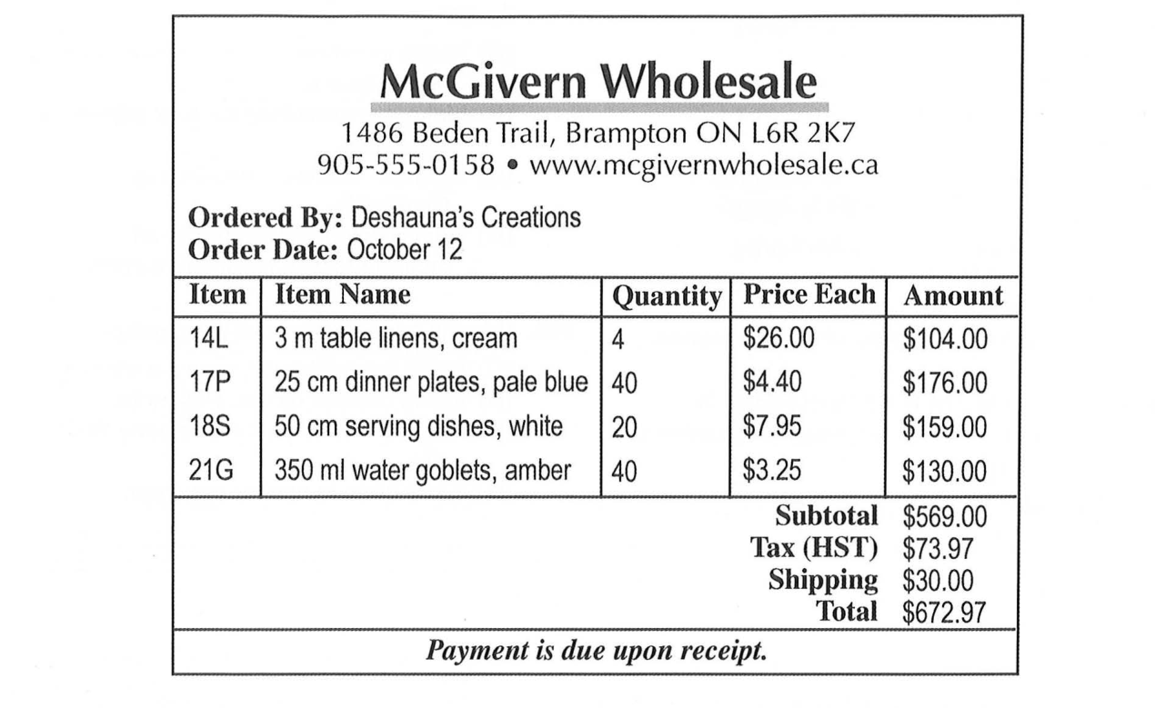
E-mail 1 — Complaint
To: Pete McGivern <pete.mcgivern@mcgivernwholesale.ca>
From: Deshauna Jacques <deshaunajacques@deshaunascreations.ca>
Subject: October order
Date: October 17
Dear Mr. McGivern,
I received my October order, but there were some errors. I received 20 dinner plates instead of 40, and seven water goblets arrived with cracks in the glass. Have you switched shipping carriers recently?
I have been a loyal customer since you opened five years ago, and never before have I experienced problems with an order. Incidentally, you might like to know that I spoke this morning with Ed Salek, owner of nearby Salek's Cafe. He mentioned that his last delivery from you had some mistakes too.
How soon can you fix my order? I have three parties coming up next week, so I need these items quickly.
Sincerely,
Deshauna Jacques
E-mail 2 — Reply
To: Deshauna Jacques <deshaunajacques@deshaunascreations.ca>
From: Pete McGivern <pete.mcgivern@mcgivernwholesale.ca>
Subject: Re: October order
Date: October 17
Dear Ms. Jacques,
I was very sorry to learn about your order, and about Mr. Salek's as well; I will extend my apology to him today. You are a valued customer, and I am embarrassed that you received such a poor shipment. We are in the middle of moving to a new warehouse, and it has not gone as smoothly as I had hoped. Regardless, I want to make amends as soon as possible.
I have put in an order to correct the mistakes, and I hope you will accept a 15 percent discount on your next shipment. Just use code 150 when placing your order.
Please let me know if there is anything else I can do to correct this.
Yours sincerely,
Pete McGivern
[[/PASSAGE]]
[[Q n="186" part="7"]]
186. Why was the first e-mail sent?
[[OPT key="A"]]To ask for customer feedback[[/OPT]]
[[OPT key="B"]]To seek a solution to a problem[[/OPT]]
[[OPT key="C"]]To request a refund on an item[[/OPT]]
[[OPT key="D"]]To cancel an order for tableware[[/OPT]]
[[ANS key="B"]]To seek a solution to a problem[[/ANS]]
[[HINT lang="vi"]]Khách nêu sai sót đơn hàng rồi hỏi 'How soon can you fix my order?' → tìm cách giải quyết vấn đề, không đòi hoàn tiền hay hủy đơn.[[/HINT]]
[[/Q]]
[[Q n="187" part="7"]]
187. What item was received damaged?
[[OPT key="A"]]14L[[/OPT]]
[[OPT key="B"]]17P[[/OPT]]
[[OPT key="C"]]18S[[/OPT]]
[[OPT key="D"]]21G[[/OPT]]
[[ANS key="D"]]21G[[/ANS]]
[[HINT lang="vi"]]'seven water goblets arrived with cracks in the glass' → goblets là mã 21G (350 ml water goblets, amber).[[/HINT]]
[[/Q]]
[[Q n="188" part="7"]]
188. In the second e-mail, the word "extend" in paragraph 1, line 1, is closest in meaning to
[[OPT key="A"]]offer[[/OPT]]
[[OPT key="B"]]delay[[/OPT]]
[[OPT key="C"]]continue[[/OPT]]
[[OPT key="D"]]increase[[/OPT]]
[[ANS key="A"]]offer[[/ANS]]
[[HINT lang="vi"]]'I will extend my apology to him today' = hôm nay tôi sẽ gửi lời xin lỗi tới ông ấy → 'offer' (đưa ra/gửi). 'delay/continue/increase' không hợp nghĩa.[[/HINT]]
[[/Q]]
[[Q n="189" part="7"]]
189. What is NOT indicated about McGivern Wholesale?
[[OPT key="A"]]It does business with restaurants.[[/OPT]]
[[OPT key="B"]]It is changing the location of a facility.[[/OPT]]
[[OPT key="C"]]It has been operating for five years.[[/OPT]]
[[OPT key="D"]]It is revising its price list.[[/OPT]]
[[ANS key="D"]]It is revising its price list.[[/ANS]]
[[HINT lang="vi"]]Bài không hề nhắc việc sửa bảng giá. (A) bán cho Salek's Cafe, (B) 'moving to a new warehouse', (C) 'since you opened five years ago'.[[/HINT]]
[[/Q]]
[[Q n="190" part="7"]]
190. What will McGivern Wholesale give to Ms. Jacques?
[[OPT key="A"]]A rebate on shipping charges[[/OPT]]
[[OPT key="B"]]An extra package of table linens[[/OPT]]
[[OPT key="C"]]A reduced price on her next order[[/OPT]]
[[OPT key="D"]]An updated invoice[[/OPT]]
[[ANS key="C"]]A reduced price on her next order[[/ANS]]
[[HINT lang="vi"]]'I hope you will accept a 15 percent discount on your next shipment' → giảm giá cho đơn kế tiếp.[[/HINT]]
[[/Q]]
[[/GROUP]]
[[GROUP id="P7-14" part="7" questions="191-195" passage="PS-P7-14" shuffle_questions="group" shuffle_options="yes"]]
Questions 191-195 refer to the following form, notice, and e-mail.
[[PASSAGE id="PS-P7-14" type="estimate" shuffle="no"]]
Cost Estimate — Reddford Construction
Reddford Construction
450 Matilda Drive, Lexington, Kentucky 40502
Date: March 15 Cost Estimate No.: 50190
Prepared by: Gabriel Nunez
Prepared for: Jenny Choi, 518 Buffalo Springs Road
Description Cost Amount
Unglazed ceramic floor tiles (@ $2.49/tile) × 400 $2.49 $996.00
Premium bright white grout (@ $32.99/gallon) × 5 $32.99 $164.95
Labor for preparation, installation, and cleanup (@ $35/hour) × 16 $35.00 $560.00
ESTIMATE TOTAL $1,720.95
All estimates are valid for one month unless otherwise specified.
[[IMAGE src="images/p7-14_26.png" alt="estimate"]]
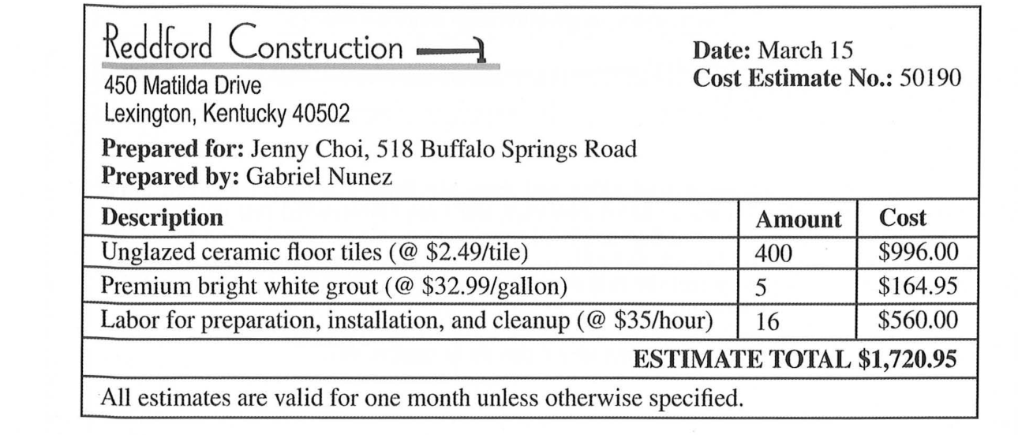
Notice — New Lexington City Ordinance
New Lexington City Ordinance
As of March 30, all construction companies must have a building permit ($100 for residential buildings; $300 for commercial buildings) before beginning a renovation project for each client. To complete an application for your construction project, contact City Hall at 859-555-0103.
E-mail — Permits
To: Gabriel Nunez <gnunez@reddfordcon.com>
From: Jenny Choi <jchoi86@citymail.com>
Date: Friday, April 2 10:12 A.M.
Subject: Permits
Dear Mr. Nunez:
I'm writing concerning the job in my dining room that I'd like to contract you for. I'd like work to begin on April 10, but after looking at the estimate you sent me, I have a question about your calculation of the total cost. Specifically, does your estimate take into account any permits that would be needed for the job? A colleague told me that there is an ordinance that went into effect last month requiring building permits for any renovation project. I really liked the job you did installing carpeting and painting in my living room last year, and I would prefer to work with a company that I know. However, I am on a tight budget, so I need to consider the charge for the building permit in the overall cost of the project. Could you please get back to me at your earliest convenience?
Sincerely,
Jenny Choi
[[/PASSAGE]]
[[Q n="191" part="7"]]
191. On April 10, what work does Ms. Choi want Mr. Nunez to do for her?
[[OPT key="A"]]Deliver furniture[[/OPT]]
[[OPT key="B"]]Install tiles[[/OPT]]
[[OPT key="C"]]Clean the living room carpets[[/OPT]]
[[OPT key="D"]]Paint the dining room walls[[/OPT]]
[[ANS key="B"]]Install tiles[[/ANS]]
[[HINT lang="vi"]]Báo giá gồm 'Unglazed ceramic floor tiles' và 'Labor for preparation, installation' cho phòng ăn → lát gạch. (C) là việc đã làm năm ngoái ở phòng khách.[[/HINT]]
[[/Q]]
[[Q n="192" part="7"]]
192. What will happen after April 15?
[[OPT key="A"]]Ms. Choi's application will be reviewed.[[/OPT]]
[[OPT key="B"]]Ms. Choi will receive a final bill.[[/OPT]]
[[OPT key="C"]]The new city ordinance will go into effect.[[/OPT]]
[[OPT key="D"]]The cost estimate will become invalid.[[/OPT]]
[[ANS key="D"]]The cost estimate will become invalid.[[/ANS]]
[[HINT lang="vi"]]Báo giá lập ngày March 15 và 'valid for one month' → hết hiệu lực sau 15/4. Ordinance có hiệu lực từ 30/3 nên (C) sai.[[/HINT]]
[[/Q]]
[[Q n="193" part="7"]]
193. How much will likely be added to Ms. Choi's estimate?
[[OPT key="A"]]$32.99[[/OPT]]
[[OPT key="B"]]$35.00[[/OPT]]
[[OPT key="C"]]$100.00[[/OPT]]
[[OPT key="D"]]$300.00[[/OPT]]
[[ANS key="C"]]$100.00[[/ANS]]
[[HINT lang="vi"]]Công trình là nhà ở (residential) nên phí giấy phép là $100. $300 dành cho công trình thương mại.[[/HINT]]
[[/Q]]
[[Q n="194" part="7"]]
194. In the e-mail, the word "contract" in paragraph 1, line 1, is closest in meaning to
[[OPT key="A"]]reduce[[/OPT]]
[[OPT key="B"]]retain[[/OPT]]
[[OPT key="C"]]collect[[/OPT]]
[[OPT key="D"]]purchase[[/OPT]]
[[ANS key="B"]]retain[[/ANS]]
[[HINT lang="vi"]]'the job ... that I'd like to contract you for' = thuê/ký hợp đồng với anh → gần nghĩa nhất là 'retain' (giữ, thuê dịch vụ). Các phương án còn lại sai nghĩa.[[/HINT]]
[[/Q]]
[[Q n="195" part="7"]]
195. What does Ms. Choi indicate about Reddford Construction?
[[OPT key="A"]]She has hired them for a job before.[[/OPT]]
[[OPT key="B"]]She needs to reschedule an appointment with them.[[/OPT]]
[[OPT key="C"]]She thinks that their prices are too high.[[/OPT]]
[[OPT key="D"]]She believes that they bought too many tiles.[[/OPT]]
[[ANS key="A"]]She has hired them for a job before.[[/ANS]]
[[HINT lang="vi"]]'I really liked the job you did installing carpeting and painting in my living room last year' → cô ấy từng thuê công ty này.[[/HINT]]
[[/Q]]
[[/GROUP]]
[[GROUP id="P7-15" part="7" questions="196-200" passage="PS-P7-15" shuffle_questions="group" shuffle_options="yes"]]
Questions 196-200 refer to the following article, e-mail, and text message.
[[PASSAGE id="PS-P7-15" type="article" shuffle="no"]]
Article — Cardiff Daily Times
Cardiff Daily Times — In Brief — 20 March
As reported earlier this year, Gold Kettle Grocery is opening an additional regional distribution centre in Cardiff. Construction was postponed for a time because of an unanticipated problem related to the ground conditions on the site. However, the problem has been resolved, and the 40,000-square-metre centre should be fully operational in June. The grand opening is planned for the fourth of June. The warehouse has a special area with state-of-the-art equipment to store foods that need to be kept frozen or cool. The site will also include loading bays and offices.
The distribution centre is expected to create more than 400 new jobs, according to Myles Simler, vice president of operations. Because of the size and scope of the project, a variety of jobs will be needed, from warehouse loaders and drivers to clerical positions.
E-mail — Notification comparison
To: Myles Simler <msimler@goldkettle.co.uk>
From: Raadhika Baral <rbaral@goldkettle.co.uk>
Subject: Notification comparison
Date: 26 June
Attachment: Notification comparison
Dear Myles:
Thanks for giving me a lift to the grand opening earlier this month. I do not believe I have ever seen such a well-planned event. We should send Ping Chen something to show him our appreciation for organising it.
Now that the centre in Cardiff has been open for a few weeks, I think we should consider hiring a company that forwards automatic notifications to employees' mobile phones. Such a service would allow us to get messages to them quickly and also prevent mistakes with shipments. I have a contact who has worked in customer service at Calls For You. I think it's a good company, but Raven Notifications also looks good, and their rates are lower. I have attached information about both companies to help you decide which one we might use. Let me know what you think.
Sincerely,
Raadhika Baral
Text message
Raven Notifications — 11:43 A.M.
To Gold Kettle Employees—The frozen-goods shipment scheduled to arrive on Tuesday will not arrive until Wednesday. Employees who had volunteered to work additional hours on Tuesday night at the Cardiff distribution centre will not be needed. However, we will need additional help for the overnight shift on Wednesday night. If you are interested in working additional hours at that time, please contact Becca Johnston in Human Resources.
[[IMAGE src="images/p7-15_29.png" alt="text-message"]]
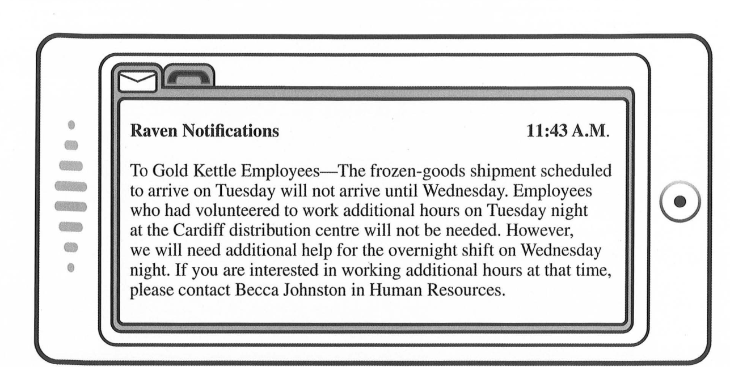
[[/PASSAGE]]
[[Q n="196" part="7"]]
196. What is the purpose of the article?
[[OPT key="A"]]To provide an update on a local project[[/OPT]]
[[OPT key="B"]]To discuss state-of-the-art warehouse equipment[[/OPT]]
[[OPT key="C"]]To report on local businesses that plan to hire more workers[[/OPT]]
[[OPT key="D"]]To explain difficulties encountered on a construction project[[/OPT]]
[[ANS key="A"]]To provide an update on a local project[[/ANS]]
[[HINT lang="vi"]]Bài báo cập nhật tình hình trung tâm phân phối Gold Kettle ở Cardiff: vấn đề đã giải quyết, sẽ hoạt động vào tháng 6 → cập nhật tiến độ một dự án địa phương.[[/HINT]]
[[/Q]]
[[Q n="197" part="7"]]
197. In the article, the word "scope" in paragraph 2, line 4, is closest in meaning to
[[OPT key="A"]]instrument used for viewing[[/OPT]]
[[OPT key="B"]]evaluation[[/OPT]]
[[OPT key="C"]]time of completion[[/OPT]]
[[OPT key="D"]]extent[[/OPT]]
[[ANS key="D"]]extent[[/ANS]]
[[HINT lang="vi"]]'the size and scope of the project' → quy mô và phạm vi → 'extent' (mức độ, phạm vi). 'instrument for viewing' là nghĩa của kính ngắm.[[/HINT]]
[[/Q]]
[[Q n="198" part="7"]]
198. What is most likely true about the Cardiff distribution center?
[[OPT key="A"]]It had a problem with food storage.[[/OPT]]
[[OPT key="B"]]Its grand opening was successful.[[/OPT]]
[[OPT key="C"]]Mr. Simler was recently hired there.[[/OPT]]
[[OPT key="D"]]Ms. Baral was unhappy with its service.[[/OPT]]
[[ANS key="B"]]Its grand opening was successful.[[/ANS]]
[[HINT lang="vi"]]E-mail: 'I do not believe I have ever seen such a well-planned event' khi nói về lễ khai trương → buổi khai trương thành công.[[/HINT]]
[[/Q]]
[[Q n="199" part="7"]]
199. What company was chosen by Mr. Simler?
[[OPT key="A"]]The company that Ms. Baral's contact works for[[/OPT]]
[[OPT key="B"]]The company with the most reliable customer-service representatives[[/OPT]]
[[OPT key="C"]]The company that has lower rates than a competitor[[/OPT]]
[[OPT key="D"]]The company with an overnight call center[[/OPT]]
[[ANS key="C"]]The company that has lower rates than a competitor[[/ANS]]
[[HINT lang="vi"]]Raven Notifications được chọn (thấy ở đầu tin nhắn) và lý do là 'their rates are lower' → công ty có giá thấp hơn đối thủ.[[/HINT]]
[[/Q]]
[[Q n="200" part="7"]]
200. What does the text message ask employees who want additional work to do?
[[OPT key="A"]]Arrive on Tuesday night[[/OPT]]
[[OPT key="B"]]Contact the personnel office[[/OPT]]
[[OPT key="C"]]Reply to the message with the hours they can work[[/OPT]]
[[OPT key="D"]]Go to a different distribution center[[/OPT]]
[[ANS key="B"]]Contact the personnel office[[/ANS]]
[[HINT lang="vi"]]'please contact Becca Johnston in Human Resources' → liên hệ phòng nhân sự (personnel office).[[/HINT]]
[[/Q]]
[[/GROUP]]
[[/PART]]

[[ANSWER_SHEET ignore="true"]]
BẢNG ĐÁP ÁN NHANH (dành cho người đọc)
101 | B | 121 | D | 141 | D | 161 | C | 181 | B
102 | A | 122 | C | 142 | A | 162 | D | 182 | C
103 | A | 123 | A | 143 | A | 163 | B | 183 | D
104 | C | 124 | B | 144 | C | 164 | C | 184 | A
105 | D | 125 | B | 145 | B | 165 | B | 185 | A
106 | C | 126 | D | 146 | C | 166 | D | 186 | B
107 | A | 127 | D | 147 | C | 167 | B | 187 | D
108 | C | 128 | B | 148 | B | 168 | C | 188 | A
109 | B | 129 | D | 149 | C | 169 | A | 189 | D
110 | A | 130 | A | 150 | B | 170 | B | 190 | C
111 | B | 131 | C | 151 | B | 171 | D | 191 | B
112 | A | 132 | A | 152 | C | 172 | B | 192 | D
113 | A | 133 | B | 153 | A | 173 | A | 193 | C
114 | D | 134 | D | 154 | B | 174 | D | 194 | B
115 | C | 135 | A | 155 | B | 175 | C | 195 | A
116 | D | 136 | D | 156 | A | 176 | D | 196 | A
117 | C | 137 | D | 157 | D | 177 | B | 197 | D
118 | D | 138 | A | 158 | A | 178 | B | 198 | B
119 | D | 139 | D | 159 | D | 179 | D | 199 | C
120 | C | 140 | B | 160 | B | 180 | A | 200 | B
[[/ANSWER_SHEET]]
[[/DOC]]

